Перевод с английского


Coffeemar G-250
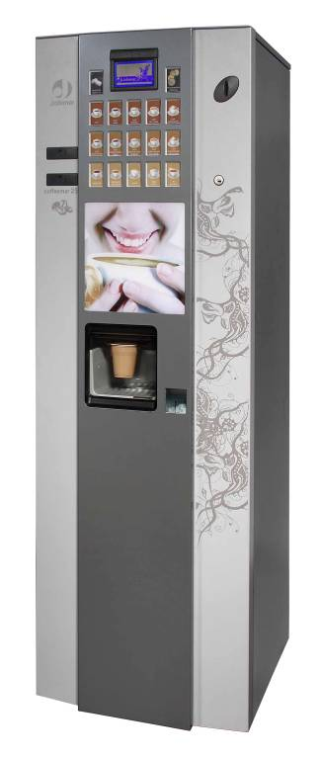

ТЕХНИЧЕСКОЕ РУКОВОДСТВО

ПРЕДУПРЕЖДЕНИЕ!

Ознакомьтесь с данной инструкцией перед установкой аппарата:
Снимите автомат с паллеты на твердый пол.
- Выбрасывая упаковку или старый автомат, проконсультируйтесь о приемлемых способах утилизации
- До подключения к электрической сети или водоснабжению убедитесь, что параметры сетей соответствуют техническим требованиям автомата.
- Если поврежден кабель электропитания, он подлежит замене заводом-изготовителем или на станции послепродажного обслуживания, либо специалистами аналогичного профиля, для исключения рисков.
- Установите резиновую муфту на кабель электропитания в отверстии бокса для кабеля.
- Не нагревайте и не выбрасывайте аккумуляторы. Батареи электропитания должны утилизироваться в соответствии с действующими нормами.
- Обеспечьте защиту автомата от сырости, пыли, грязи и т.д. Необходимо особенно следить за тем, чтобы вентиляционные решетки всегда оставались свободными.
- Не мойте автомат агрессивными веществами, поскольку они могут повредить лакокрасочное покрытие.
- Постоянная чистка автомата может предотвратить его поломки и продлить срок работы.
- Автомат должен устанавливаться в вертикальном положении, при этом максимально допустимые фронтальные и боковые наклоны не должны превышать 5% (~2°).
- Кабель электропитания, в случае его замены, должен соответствовать серийному номеру для вашей страны:
Для Аргентины требуется кабель с серийным кодом 5500014, для Австрии – 5500006, Испании (стандартная комплектация) – 5500000, Англии – 5500011, Швейцарии – 5500004, США – 5500010.

Адрес:
Jofemar S.A.
Ctra. de Marcilla km. 2, 31350 Peralta. Navarra, Spain.
http: // www.jofemar.com Tel. +34 948 75 12 12 Fax +34 948 75 04 20
СОДЕРЖАНИЕ
1. Используемые символы 5
2. Условия эксплуатации 5
3. Основная комплектация 5
3.1. Основные технические особенности 6
3.1.1. Дверь 7
3.1.2. Корпус 9
3.2.1. Габаритные размеры и вес 29
4. Электрико-электронные спецификации  30
4.1. Предварительная подготовка электрооборудования  31
4.2. Плата дисплея 31
4.3. Плата управления 33
4.4. Сборный узел платы управления 34
4.5. Валидатор (селектор) 35
4.6. Монетоприемник (Валидатор MDB) 35
4.7. Мотор возврата монеты 35
4.8. Электрическая схема 36
4.9. Водяной контур 37
5. Установка и начало работы. 38
5.1. Установка 38
5.2. Подключение к электросети  38
5.3. Подключение к сети водоснабжения 39
5.4. Заполнение водяного контура 40
5.5. Загрузка стаканчиков 41
5.6. Загрузка размешивателей (палочек) 42
5.7. Начало работы 44
5.8. Вложение этикеток 45
5.9. Загрузка порошковых ингредиентов 45
5.10. Заказ напитка 46
5.11. Обновление базовой программы автомата (перепрошивка) 46
5.12. Сброс конфигурации 48
5.13. Режимы меню автомата 49
5.13.1. Меню в режиме ожидания без кредита (дежурный режим) 49
5.13.2. Меню в режиме ожидания с кредитом (рабочий режим) 50
5.13.3. Программирующее меню (режим программирования) ➔ 50
5.14. Адреса программирования (Главное меню) 51
6. Поиск и устранение неполадок 83
7. Дополнительная комплектация 90
7.1. Устройства периферии (заказываются отдельно) 90
7.1.1. Банкнотоприемник 90
7.1.2. Картридер 90
7.1.3. Карта интерфейса модемной связи 91
7.2. EASYFLASH – репрограммирующее устройство 91
7.3. Внешний тубус для монет сдачи 92
7.4. Комлект автономного водоснабжения 93
7.5. Умягчитель воды 94
7.6. Угольный фильтр для воды 95
8. Содержание и уход 96
8.1. Чистка автомата 96
8.2. Чистка селектора монетоприемника 96
8.3. Чистка миксеров и водяного контура 97
9. Утилизация 101
10. Экология 101
11. Стандартизация 101

1. Используемые символы
 Этот символ означает наличие более подробной информации по данному предмету в тексте руководства
➔ - отрывок ссылается на программирование.
☞ - крайне важная информация
 - предупреждение о высокой угрозе поражения током.
 - данный материал нельзя выбрасывать с бытовыми отходами
 - данный материал годен для переработки.
 - высокие экологические стандарты, принятые на себя компанией Jofemar

2. Условия эксплуатации
Данный автомат рассчитан для работы внутри помещений. Автомат при заводских установках пригоден для нормальной работы при температуре окружающей среды в диапазоне 5°C до 32°C (41°F -89,6°F) и максимальной влажности 60%.

3. Основная комплектация
 | описание |  | описание
A | Дверь | f | Модуль хранения стаканчиков
B | Рама двери | g | Дверной замок
C | Клавиша выбора сахара | h | Защитная пластина рамы этикеток
D | Дисплей | i | Входной желоб для монет
E | Кнопка возврата монет | j | Верхняя крышка корпуса
F | Щель для монет | k | Кожух монетоприемника
G | Кнопки выбора | l | Контейнер зернового кофе
H | Замочная скважина | m | Контейнеры растворимых напитков
I | Рекламная панель | n | Кассета для палочек
J | Отсек выдачи готового напитка | ñ | Узел кофемолки
K | Лоток выдачи монет | o | Узел дозатора
L | Защитная ширма | p | Узел миксеров
M | Картридер (опц.) | q | Узел кофеварки
N | Банкнотоприемник (опц.) | r | Решетка сливной раковины
a | Корпус | s | Ящик для копилки
b | Кнопка-индикатор открытой двери | t | Сливная раковина
c | Направляющая для монет | u | Обжимное кольцо мешка для кофейной гущи
d | Поворотная рука | v | Поплавок
e | Узел выдачи стаканчиков | w | Резервуар для отходов

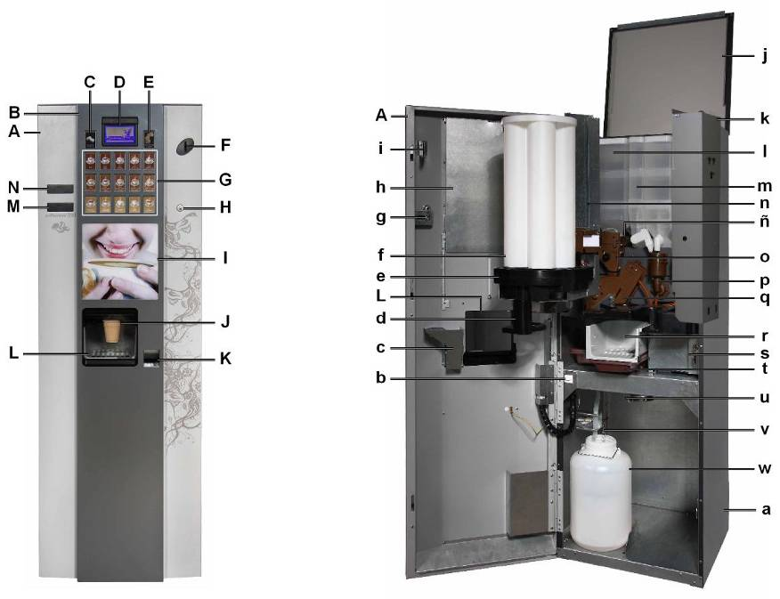

3.1. Основные технические особенности
► Автоматическая раздача свежезаваренного кофе-эспрессо и растворимых напитков.
► Готовые напитки могут подаваться автоматом как в своем стаканчике, так и без него: в собственную тару пользователя.
► Легкость, гибкость конфигурации и программирования 15-ти кнопочной панели выбора напитков для настройки автомата на самый требовательный вкус.
► Каждая клавиша выдает определенный напиток по запрограммированному рецепту (кофе-эспрессо, растворимый кофе, шоколад, молоко, чай) и выбранную дозу сахара.
► Электронная настройка давления в кофеварке.
► Большой жидкокристаллический дисплей, показывающий текущие и программные сообщения.
► Автомат снабжен телеметрией, включая удаленное считывание финансовых отчетов, статистики продаж, неполадок и изменений в программируемых опциях.
► Учет и контроль продаж, а также снятие данных через интерфейс RS-232-C. Автомат может программироваться посредством электронного терминала Jofemar.
► Непрерывная самодиагностика
► Светодиодная подсветка рекламной панели и кнопок выбора продуктов.
► Усиленная тремя шипами защита замка.
► В производстве металлических деталей использовались пластины толщиной 1мм (2/51”).

3.1.1. Дверь
Дверь собирается из двух деталей: двери и дверной рамы. Обе детали имеют антикоррозийное покрытие, а внешняя сторона – дополнительный лакокрасочный защитный слой.
Дверная рама служит креплением для дисплея, кнопочной панели, кнопки возврата монет, лотка для сдачи, отсека выдачи готового продукта и щита рекламной панели. На дверь же крепится направляющая для заброса монет и замок. По выбору на дверь устанавливаются также банкнотоприемник и картридер. Кнопка включения режима программирования расположена с тыльной стороны двери.
 Дисплей
Дисплей показывает многоуровневое меню и используется для выполнения операций программирования автомата, показа финансовых отчетов, сообщает о технических неполадках, а также – демонстрирует сумму кредита и продажную цену напитков в штатном режиме.  ► Дисплей может проигрывать анимационные ролики. | 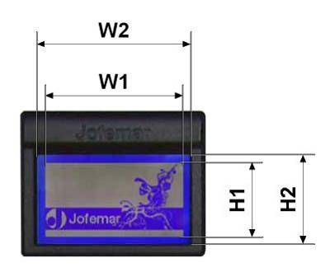  Рис. 01
   | Высота (H1/H2) | Ширина (W1/W2)
  ВНУТРЕННЯЯ | 45 мм  (1 7/9”) | 84 мм  (3 71/3”)
  ВНЕШНЯЯ | 53 мм  (2”) | 92 мм  (3 5/8”)

 Кнопочная панель выбора продуктов
В верхнем левом углу клавиатуры расположена кнопка +/- дозировки сахара (▌▌▌▌▌). Противоположном верхнем углу – кнопка возврата монет (R), которая используется для расчета с тем покупателем, который отказался от продолжения сделки, но уже имеет в автомате сумму кредита, пополненную наличными деньгами.
На кнопочной панели выбора продуктам находятся хорошо различимые клавиши для прямого доступа к 15 различным напиткам.

Четыре кнопки, которые обозначены на рисунке знаками: ▲, ▼, A и C, используются как для выбора продукта, так и для целей, связанных с программированием и конфигурацией автомата. Пронумерованные кнопки (N): 1, 2, 3, 4, 5, 6, 7, 8, 9 и 0, служат для назначения цен (см. рис. 02).  Рис. 02 | 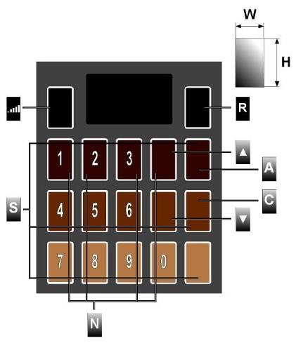
  высота (H) | ширина (W) | толщина (F)
  50 мм  (2”) | 30 мм  (1 1/6”) | 0,8 мм  (1/32”)
Рекламная панель
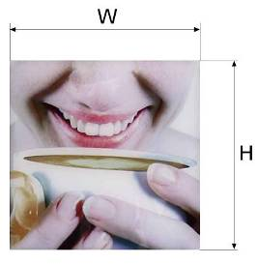  Рис. 03 | Панель служит для индивидуализации внешнего вида автомата. Может использоваться любой мотив.  Для замены панели необходимо открыть дверь и выполнить следующую инструкцию: во-первых, открутить защитный щиток рамы с ценниками, во-вторых, снять две боковые пластины, и, в-третьих, освободить верхний зажим.  После этого можно вынимать рекламную панель.
высота (H) | ширина (W) | толщина (F)
255 мм  10” | 245 мм  9 2/3” | 3 мм  1/8“

Освещение
Система освещения состоит из двух разводок: одна служит для подсветки рекламной панели, другая – для подсветки клавиш выбора.
Система освещения использует диоды и имеет следующие преимущества: ровное освещение и низкое потребление энергии. Для ее работы используется источник питания 12-Вольт.
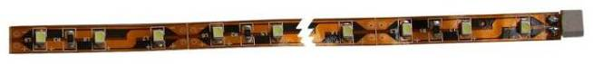
Рис. 04
Щель для монет
Это стандартная щель для заброса монет. Она выполнена из оцинкованного сплава марки Замак.
Замок
Автоматы выпускаются в комплектации с замком, состоящим из бронированной пластины и тремя антивандальными штырями.
Кнопка режима программирования
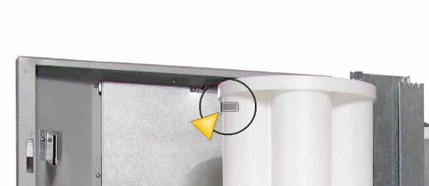 | Кнопка расположена на тыльной стороне двери вверху защитного щитка ценников (см. рис. 5). Она служит для доступа в меню программирования всех опций: цен напитков, сообщений для показа на дисплее, сброса установок и пр.  Рис. 05

3.1.2. Корпус
Корпус изготовлен из пластин, покрытых высокопрочной пластмассой. Верхняя крышка корпуса выполнена из того же материала, что и стенки. Она съемная, что облегчает доступ к контейнерам для обслуживающего персонала.
В центральную часть шкафа корпуса помещаются модуль подачи стаканчиков и тубусы для их хранения, модуль подачи палочек для размешивания и контейнер для сахара.
В самом шкафу монтированы следующие узлы: дозатор, кофемолка, кофеварка, бункер для кофейного зерна и контейнеры с растворимыми ингредиентами, миксеры, монетоприемник с селектором, мотором возврата монет; сливной резервуар, отвод для кофейного жмыха. В глубине шкафа расположены: блок электропитания; входной водяной клапан; расширительный бачок; электромоторы контейнеров с растворимыми ингредиентами; бойлер давления; гидравлическая помпа и счетчик объема воды.
 Модуль подачи стаканчиков
В модуль подачи стаканчиков входит блок хранения (барабан) с 5 спаянными по фланцу тубусами внутреннего диаметра 78 мм (3”). Барабан, имеющий в полой сердцевине втулку звездообразной формы, насаживается на силовой вал, который приводится в действие электромотором механизма распределения стаканчиков (распределительный магазин).

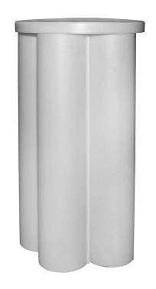  Рис. 06 | Максимальная вместимость барабана составляет 250 стаканчиков. Модуль подачи стаканчиков снабжен системой контроля на основе фотодатчиков, определяющих наличие стаканчиков в тубусах. Если инфракрасный луч не прерывается, 12-вольтный редукторный мотор начинает вращать блок до следующего тубуса, позицию которого контролирует отдельный микровыключатель. Эта процесс будет повторяться до тех пор, пока стаканчик из ближайшего тубуса под действием собственного веса не упадет в горловину раздаточного магазина и не прервет луч фотоэлемента. В случае если все тубусы окажутся пустыми, раздаточный магазин прокрутит барабан по 8 последовательным позициям, чтобы убедиться, что в тубусах действительно нет стаканчиков, - и только после работа кофейного автомата прервется.

Стаканчик подается для налива напитка распределительным магазином. Этот механизм состоит из 12-вольтного редукторного мотора, вращающего одновременно 5 зубчатых колес. Вращение этих зубчатых колес отпускает стаканчик, но одновременно препятствует падению в стек поворотной руки других стаканчиков (см. рис. 07).

Примечание: размер используемого стаканчика имеет значение

Кроме того, захват зубчатых колес может регулироваться для стаканчиков разного диаметра с интервалом 0,5 мм (1/51”). Для регулировки диаметра предусмотрен специальный механизм, сужающий и раздвигающий захват зубчатых колес. Следующая пошаговая инструкция позволяет выбрать наиболее подходящее положение зубчатых колес раздаточного магазина стаканчиков:

1. Остановив свой выбор на том или ином стаканчике, который будет применяться в работе, замерьте его диаметр непосредственно под верхним ободком и проверьте, какой классификации соответствует ваш стаканчик: 65-67 мм (2 5/9”–2 2/3”) или 67-69 мм (2 2/3”–2 5/7”). Обратите внимание, что раздаточные колеса магазина, кольцо подстаканника и направляющая горловина будут различаться в каждом отдельном случае.
2. Классифицировав стаканчик, выберете наиболее подходящее положение раздаточных колес. Для этой цели распределительный магазин имеет 5 промежуточных положений регулировки расстояния 2 мм между самым большим и самым малым диаметром с шагом 0,5 мм (1/51”). Зубчатые колеса в положении 1 соответствуют наименьшему диаметру верхнего ободка стаканчика, а в положении 5 – наибольшему. Для более точной регулировки используются промежуточные интервалы с шагом 0,5 мм (1/51”). Выбирайте ближайшее верхнее положение к размеру диаметра (см. рис. 07)

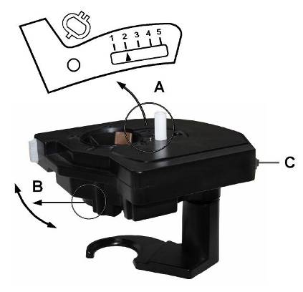 | Рис. 07
  Распределитель стаканчиков
  A. Силовой вал
  B. Выходная горловина
  C. Кнопка ручной разгрузки стаканчиков
Чтобы изменить положение колес магазина распределения стаканчиков выполните следующее:
Снимите барабан хранения стаканчиков и звездообразную втулку.
- Поднимите силовой вал за выступающую часть и вытягивайте его из паза до тех пор, пока не появится конец стержня.
- Взявшись за выходную горловину, поворачивайте ее в одном или другом направлении, пока стрелка индикатора диаметра не установится в нужное положение.
- Отпустите стержень вала, который установиться на место благодаря прикрепленной снизу пружине. Надавив на вал, убедитесь, что он полностью вошел в паз и зафиксировался правильно.

Примечание: Стаканчики можно также разгружать вручную. Для этого нажимайте на кнопку, расположенную на корпусе раздаточного магазина (см. рис. 07).

 Контейнер для размешивателей
При раздаче стаканчика он попадает через коллектор в позицию приготовления напитка. Перед наполнением стаканчика напитком в него следует положить сахар и палочку для размешивания.

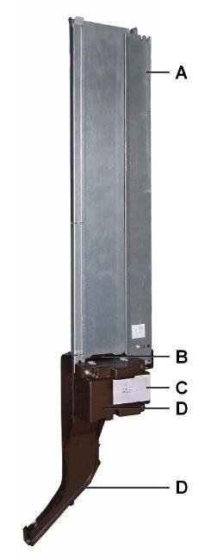 | Палочки для размешивания расположены в желобе, который способен вместить около 250 палочек. Они выдаются посредством пластмассовых молоточков, толкающих самый нижний размешиватель в стопке, которая упирается в крышку распределителя. Его механизм приводится в действие 12-вольтным электромотором. Размешиватель падает по направляющей воронке в стаканчик.  Длина палочек для размешивания должна составлять от 75 мм до 91 мм (3”-4 1/2"), а ширина – 1,25-1,75 мм (3/61”–2/29”).  Ширина кассеты подгоняется под длину палочки с помощью регулятора-ограничителя.  Рис. 08
  A. Направляющий желоб для палочек
  B. Верхняя крышка распределителя
  C. Толкатель
  D. 12-вольтный мотор
  E. Направляющая воронка
 Контейнеры для растворимых продуктов
Контейнеры изготовлены из пищевого прозрачного полипропилена, что позволяет оператору легко видеть количество продукта, хранимого в контейнере.
Каждый контейнер специально разработан для хранения определенного вида продуктов: зернового кофе, растворимого кофе, какао, сухих сливок, чая/супа или сахара. При этом назначение контейнера определяет его объем. Каждый контейнер собирается модульно.
Агрегаты раздачи сахара и палочек монтируются к двери блоком, на боковых фланцах. Эта система позволяет агрегатам поворачиваться, что делает удобным загрузку сахара. Данный блок также снабжен анкерной системой, что обеспечивает устойчивую позицию распределителя по отношению к стаканчику. Контейнер для сахара идентичен растворимым (с коротким шнеком), однако вместо изогнутого патрубка на выходе он оборудован вращающейся дверцей, открывающейся для выдачи дозы сахара и сразу после этого закрывающейся, чтобы пар от напитка не спекал сахар. Для предотвращения коксования сахара предусмотрена также система вытяжки пара в процессе приготовления горячих напитков. Мотор механизма раздачи сахара питается от 24-Вольт и совершает 80 об./мин.

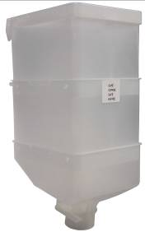 | 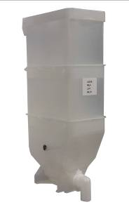 | 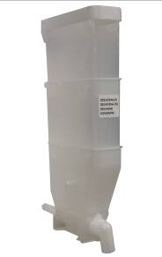 | 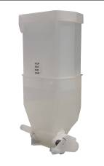
Рис. 09 | Рис. 10 | Рис. 11 | Рис. 12
Контейнер для кофейных зерен | Контейнер сухих сливок | Контейнер растворимых ингредиентов | Контейнер для сахара

Рис. 13  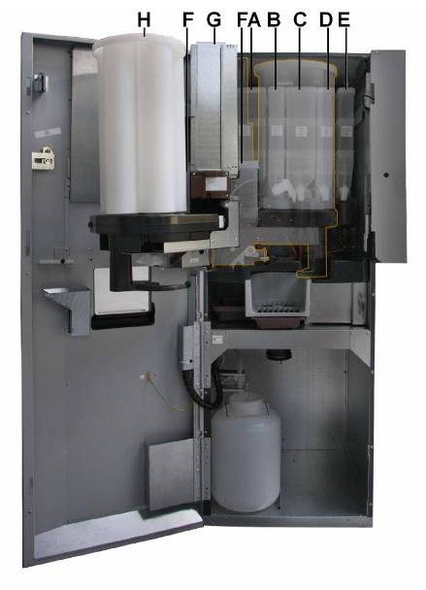 | Эти контейнеры снабжены пластиковыми шнеками (червяками), которые приводятся в движение 24-вольтными моторами. Шнек продавливает порошок к выходному отверстию контейнера. Также имеется зубчатое колесо, вращающееся за счет поворотов шнека. Колесо вращается на оси, выполненной из нержавеющей стали, и перемешивает сухой ингредиент, тем самым не допуская его уплотнения.  Контейнеры для какао и сухих сливок снабжены стальными нержавеющими втулками на пружинках, что заставляет вибрировать зубчатое колесо во время вращения. Это вибрация дополнительно предотвращает коксование шоколада и образование пустот.
Контейнер | Вмещающая способность
A. Кофе в зернах | 2,300 g
B. Какао | 1,350 g
C. Сухие сливки | 1,700 g
D. Чай/суп | 000 g
E. Суррогатный кофе | 700 g
F. Сахар | 2,100 g
G. Размешиватели | 250
H. Стаканчики | 250

☞ ОЧЕНЬ ВАЖНАЯ ИНФОРМАЦИЯ: Контейнеры с порошками растворимых ингредиентов помещаются с левой стороны рабочего объема корпуса, а зерновой бункер – с правой. Они должны, во-первых, насаживаться на соответствующий мотор диспенсора, и, во-вторых, легким нажатием на лицевую сторону контейнера нужно фиксировать нижнюю кромку контейнера с анкерными креплениями в пазах подставки.

Мотор миксера и вытяжка пара
Миксер (рис. 14) взбалтывает растворимые продукты в воде для получения однородной смеси конечного напитка. Агрегат снабжен воздушной вытяжкой для удаления пара, появляющегося при взбивании растворимых напитков. Образующийся пар удаляется из автомата (сзади) вакуумным мотором (рис.15).
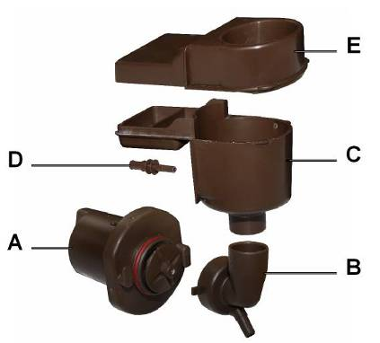  Рис. 14 | 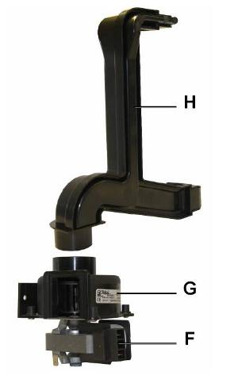  Рис. 15
  МИКСЕР (ВЗБИВАТЕЛЬ)
  A. Мотор миксера
  B. Патрубок миксера
  C. Воронка
  D. Форсунка
  E. Пароотводящая насадка
  ВЫТЯЖКА ПАРА
  F. Вакуумный мотор
  G. Вытяжка
  H. Патрубок вытяжки
Процесс замеса растворимого продукта следующий:
► Включается электромагнитный клапан бойлера, соответствующий миксеру, в котором взбивается растворимый продукт. Необходимая порция горячей воды, определяемая программируемой дозировкой для данного продукта, отмеряется счетчиком объема воды. Вода поступает по силиконовой трубке через форсунку в воронку миксера. Форсунка установлена по касательной к продольному сечению воронки для лучшего размешивания растворяемого порошка.
► Мотор подачи ингредиента на контейнере с требуемым растворимым ингредиентом приводится в действие. Электромоторы контейнерных шнеков совершают 80 об./мин и работают от 24 Вольт. Вращающийся шнек толкает порошок к выходному патрубку, через который ингредиент попадает в воронку миксера.
► Вода и растворимый продукт смешивается в воронке миксера. Вода увлекает в водоворот растворяемый порошок, после чего взвесь попадает через патрубок на лопатки миксера, которые вращаются со скоростью около 16000 об./мин. Мотор миксера работает от напряжения 220 Вольт. Центробежная сила, создаваемая лопатками, проталкивает смесь к выходным раздаточным форсункам, которые расположены на поворотной руке.
Миксер при сборке снабжается уплотнительной прокладкой из мягкого материала, которая предохраняет попадание воды в мотор. На нем также установлен спиннер на тот случай, если жидкость все же сумеет просочиться через прокладку, она будет выгнана из миксера, что предотвратит загрязнение мотора.
Количество пены в конечном продукте зависит от времени взбивания, которое нужно регулировать до получения желаемого эффекта. Однако это время должно быть достаточно продолжительным, чтобы гарантировать однородность раствора.
Раздаточный коллектор
Коллектор выполнен из полимерного материала (АБС: акрилонитрила, бутадиена и стирола), имеет четыре гнезда, в которые вставляются насадки силиконовых трубок, доставляющих готовые продукты из миксеров и кофеварки.
Стол коллектора при монтаже устанавливается до упора в заднюю стенку корпуса, нижняя часть при этом опирается на ящик для копилки, а выход фиксируется по правой стороне кофейного автомата (см. рис. 16).

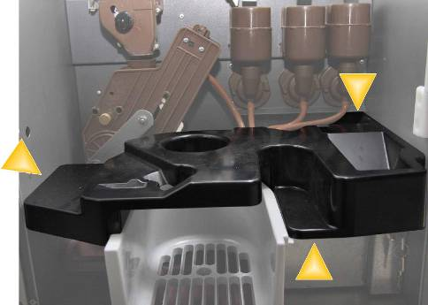 Рис. 16

Кофемолка
Кофемолка представляет собой механизм, который измельчает кофейные зерна. Если аппарат исправен, при заказе кофе-эспрессо механизм приводится в действие. Он состоит из жерновов, выполненных из легированной стали. Зерна попадают между двух кругов и перемалываются. Степень измельчения можно корректировать. Кофемолка имеет систему автоматической подстройки степени помола, которая с помощью зубчатого колеса сближает жернова или отдаляет их друг от друга, за счет чего можно добиться более грубого или тонкого помола кофейных зерен. Автоподстройка выполняется каждые 100 помолов. Мотор автоматической корректировки помола, каждый раз настраивая кофемолку, поддерживает степень помола на заданном уровне и компенсирует тем самым неизбежный износ жерновов. Степень измельчения зерен можно также устанавливать через меню программирования автомата.

Примечание: Круги жерновов служат около 35000 помолов.

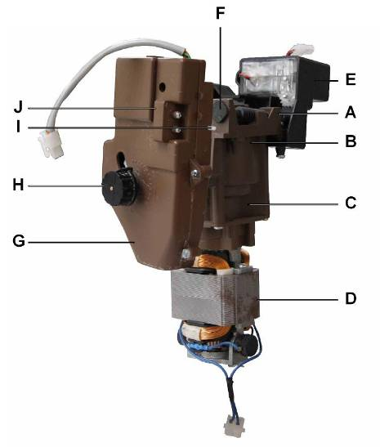 | Рис. 17
  A. Кофемолка в сборе
  B. Верхний жернов
  C. Нижний жернов
  D. Мотор кофемолки
  E. Мотор автоматической корректировки помола
  F. Замерный шпиндель величины зерна
  G. Дозатор в сборе
  H. Регулятор дозировки кофе
  I. Заслонка
  J. Микропереключатель дозатора
Кофемолка приводится в действие электромотором (220 Вольт, 50 Гц), способным работать со скоростью 16000 об./мин. Редуктор ограничивает скорость до 2000 об./мин.
Смолотый кофе ссыпается в дозатор. Этот дозатор отмеряет количество кофе, которое будет сварено. Микропереключатель приводится в действие заслонкой, открывающейся в свою очередь под весом молотого кофе, и останавливает двигатель кофемолки, при этом включается электромагнит, который открывает накопительный отсек дозатора.
Примечание: Отрезок проволоки на выходе из кофемолки разрыхляет помол и не дает ему уплотниться в дозаторе (см. рис. 18).

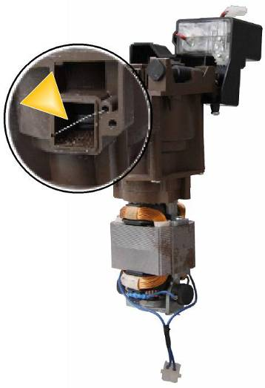Рис. 18
Диапазон изменения дозировки равняется 3 граммам кофе, именно столько составляет разница между минимальным (5 г) и максимальным (8 г) количеством приготовляемого кофе с погрешностью в ±0,5 г. Это количество корректируется по стрелке вручную регулятором, по умолчанию настроенным на 7 г.
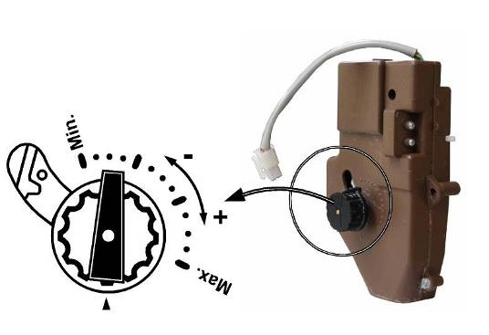  Рис. 19 | Пользователи могут по своему усмотрению менять указанное значение. Для этого нажмите черную кнопку (см. рис. 19), расположенную на лицевой стороне дозатора, и поверните ее против часовой стрелки для уменьшения или по часовой стрелке для увеличения количества кофейного помола. Каждое деление на шкале соответствует приблизительно 0,25 г и зависит от сорта, влажности и др. характеристик кофейных зерен.
Отмеренная доза молотого кофе передается в узел приготовления кофе.

Узел кофеварки
Это механизм, в котором горячая вода фильтруется под давлением через свежеспрессованную кофейную таблетку. В устройстве кофейника применяется шатунно-кривошипная система, которая приводится в действие 43-ваттным мотором, совершающим 8 об./мин от электросети 220 Вольт и 50 Гц. Ниже дается описание рабочего цикла кофеварки:
1. Включается электромагнит, открывающий заслонку дозатора, после чего доза кофе высыпается под собственным весом в рабочую камеру кофеварки.
2. Механизм кофеварки приводится в положение заваривания (в начале работы кофеварка находится в режиме ожидания): включенный редукторный мотор, вращая колесо с кривошипом, поднимает рабочую камеру с нижним фильтром к верхнему, заставляя молотый кофе спрессовываться в брикет между двух фильтрующих мембран.
3. С помощью гидронасоса вода закачивается в бойлер из расширительного бачка, где поддерживается ее постоянный уровень с помощью поплавка и фотодатчиков. То же самое количество воды, уже согретой, подается под давлением в заварочный узел через электромагнитный клапан бойлера. Вода вступает в соединение с кофе в камере процеживания, где происходит процесс его заваривания. Затем готовый напиток поступает по трубке через нижний фильтр-мембрану в стаканчик.
4. Использованный кофейный брикет (кофейная таблетка) сбрасывается через выходное обжимное кольцо в мешок для кофейной гущи.
5. Заварочный механизм снова приходится в режим ожидания, и цикл считается законченным. Этот узел рассчитан для заваривания кофейных таблеток весом от 5,5 гр до 7,5 гр (±0,5 гр). У заварочной камеры имеются два положения, что позволяет в зависимости от желаемого количества кофе добиться нужной плотности кофейного брикета. Рекомендуется, что для приготовления 5,5-6,5 гр. напитка верхняя мембрана заварочной камеры находилась ниже нормального (заводского) положения, а для приготовления 6,5-7,5 гр. - выше.
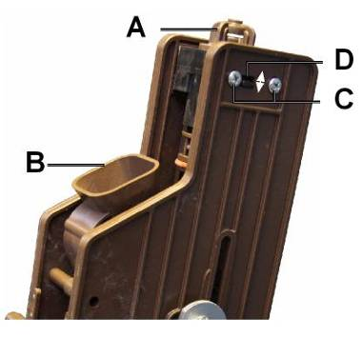 | Чтобы изменить положение заварочной камеры, ослабьте четыре шурупа, на которых она фиксируются, и передвиньте заварочную камеру в нужное положение по зубчикам, а затем снова затяните крепежные шурупы (см. рис. 20).  Рис. 20
  A. Кофеварка в сборе
  B. Камера процеживания
  C. Шурупы левой стороны
  D. Левое ушко фиксатора

В узле кофеварки имеются два металлических фильтра-мемраны. Нижняя мембрана расположена в камере процеживания (infusion chamber), а верхняя - в заварочной камере (brewing chamber). Эти фильтры должны регулярно промываться. Для этого сначала нужно снять блок приготовления кофе, следуя инструкции, данной в 8-м разделе данного руководства, затем поместить кофейник под струю проточной воды и тщательно промыть фильтры.
☞ Внимание: Демонтировав узел кофеварки для профилактических или иных целей, он устанавливается на прежнее место так, чтобы шатун, который соединяет колесо с кривошипом и камеру процеживания, совпадал с направлением стрелки на крышке кофеварки (таким образом, кулачок, приводящий в движение систему, войдет в гнездо на ведущем колесе). Иначе, кофеварка может застопориться, что в свою очередь выведет автомат из строя.
Также важно следить, чтобы кольцевые уплотнительные прокладки на головках поршней обеих заварочных камер проходили плановую проверку и заменялись в случае обнаружения потери давления.

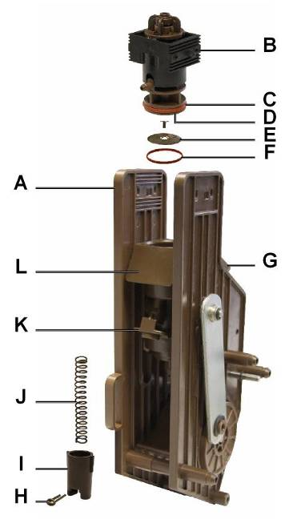  Рис. 21 | Для замены кольцевой прокладки в камере процеживания подайте кофейную воронку вперед, а камеру процеживания – назад и выньте шплинт, который находится под осью опоры нижнего фильтра. Снимите защитную муфту и пружину, и после того, как освобождена опора нижнего фильтра с кольцевой прокладкой, снизу надавите на вал и проводите замену прокладки.
  Узел Кофеварки
  A. Станина кофеварки
  B. Заварочная камера
  C. Верхнее уплотнительное кольцо
  D. Головка верхнего фильтра
  E. Нижний фильтр
  F. Нижнее уплотнительное кольцо
  G. Воронка для кофейного помола
  H. Шплинт опоры нижнего фильтра
  I. Толкатель
  J. Пружина
  K. Опора нижнего фильтра
  L. Камера процеживания

Чтобы провести замену верхнего уплотнительного кольца, освободите четыре шурупа, которые фиксируют заварочную камеру. Снимите нижний фильтр, выкрутив центральный винт (см. рис. 21) и проверните вал, на котором закручивается опора фильтра с кольцевой прокладкой, требующей замены. После того как она выйдет из своего седла, извлеките вал вместе с латунной выходной трубкой и поверните деталь, чтобы удалить опору фильтра и кольцевую прокладку. При необходимости, подайте нижнюю часть заварочной камеры вверх для удобства снятия опоры фильтра. Замените прокладку и поставьте на место опору и прикрутите мембрану к валу.
Убедитесь, что вы не ослабили кольцевую уплотнительную прокладку в нижней части заваривающей камеры, когда вынимали стальную ось.
Есть определенные аспекты настройки работы автомата, которые могут повлиять на вкусовые качества кофе-эспрессо. Стоит обратить внимание на следующие факторы:
- Качество и тип используемого продукта (степень обжарки)
- Количество продукта. Определяется дозатором и может меняться с помощью дозировочного регулятора. Заводская настройка составляет приблизительно 7 гр. кофе.
- Температура воды. Температуру воды внутри бойлера можно изменить через опцию “Программирование рабочей температуры”. Необходимо учитывать, что, из-за контакта с холодными деталями, температура воды на входе в кофеварку меньше, чем программируемая температура воды в бойлере. Для приготовления хорошего кофе рекомендуется, чтобы вода поступала в заварирочную камеру при температуре около 95 °C (203 °F).
- Степень помола зерен. Если помол слишком грубый, вода будет быстро проходить через кофейный брикет, снижая крепость заварки, но и чрезмерно тонкий помол создаст проблемы с прохождением воды через кофейную таблетку, при этом время приготовления будет увеличено. Нормальная степень помола позволяет пропускать воду через кофейную таблетку при давлении в 7-9 бар. (заводская настройка рассчитана на давление воды для семиграммовой таблетки).

Примечание: Кофеварка процеживает кофе от первой до последней капли при минимальном постоянном давлении свыше 7 атмосфер.

Бойлер давления
Бойлер давления представляет собой резервуар с горячей водой, которая подается в кофеварку и в миксеры растворимых ингредиентов. Бойлер выполнен из бронзы. Его приблизительный объем составляет 370 см³. Вода в нем нагревается с помощью нагревательного элемента мощностью 1,1 кВт от напряжения 220 Вольт переменного тока.
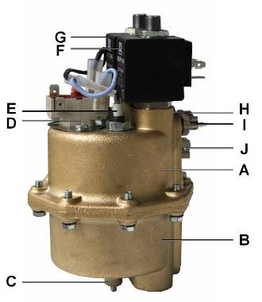Рис. 22
  Бойлер
  A. Верхняя чаша
  B. Нижняя чаша
  C. Входной клапан
  D. Термопредохранитель (кликсон)
  E. Нагревательный элемент, 1,1 кВт
  F. 3-линейная электромагнитная катушка клапана кофейника
  G. 3-линейная электромагнитная катушка клапана для миксеров
  H. Штуцер для кофейника
  I. H. Штуцер для растворимых напитков
  J. Термопредохранитель (отрицательного температурного коэффициента - NTC)
Дозировка воды определяется двумя 3-линейными электромагнитными клапанами: одним - для узла миксеров, а другим – для кофеварки.
Бойлер состоит из бронзового корпуса с вставками из нержавеющей стали в седлах для клапанов, что предотвращает образование накипи в проблемных местах ввиду напряжения в 220 Вольт. Электромагнитная катушка, используемая для подачи воды в кофеварку, позволяет воде, оставшейся в тефлоновой трубке после завершения цикла заваривания, перетекать в обратном направлении после закрытия клапана. Этот обратный клапан соединен с резервуаром для слива. Другой наконечник клапана соединен с кофейником напрямую.
Дозирование воды для различных рецептур напитков достигается за счет контроля количества воды при помощи счетчика объема воды, который размещен за расширительным бачком. Контролировать дозу воды можно довольно точно, если следить за наполнением бойлера, полагая, что выход воды из бойлера будет равен входящему объему.
На боковой стороне бойлера расположен термодатчик, который запрограммирован по умолчанию на нагрев воды в бойлере до 90°C (194 °F), эта температура может корректироваться через меню программирования. Две чаши корпуса бойлера герметично соединены между собой через кольцевую уплотнительную прокладку.
В случае если температурный датчик выйдет из строя, бойлер имеет следующую технологию самоконтроля:

► В случае выхода из строя системы температурного контроля (сброс памяти, поломка термодатчика, отошедший контакт и пр.), и неконтролируемого перегрева воды и, вслед за ей, бронзовых стенок бойлера – предусмотрен биполярный термопредохранитель, который не позволит температуре достичь опасного значения. Термопредохранитель прикрепляется к бойлеру на двух винтах. Этот датчик установлен на 120°C (248 °F) и выключит автомат, если стенки бойлера нагреются до указанной температуры. Термопредохранитель можно заново включить, нажав на красную кнопку. Чтобы добраться до кнопки, отройте дверцу крепления кофеварки, выкрутив фиксирующий ее барашковый винт. | 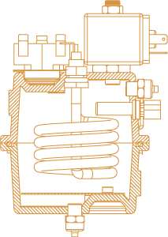  Рис. 23
► Если температура воды в бойлере более чем на 10°C (50 °F) ниже рабочей температуры, автомат не будет выдавать напитки.
Примите к сведению, что при первом старте автомата или в случае, когда водяная система слита для профилактики или по другим причинам, нагревательный элемент не будет нагревать воду до тех пор, пока расширительный бачок не будет наполнен.
В ходе первоначальной настройки автомата, или когда бойлер сливался для ремонта или обслуживания, важно убедиться, что бойлер наполнился водой либо автоматически, через любую доступную систему автомата, или вручную: через операцию промывки, включаемую ручным управлением. Чтобы убедиться, что бойлер наполнен водой, проверьте выход воды из любой насадки на поворотной руке.
Бойлер расположен у задней стенки корпуса. Если вам необходимо добраться до бойлера, выполните следующую инструкцию:
► Высвободите шурупы, которые фиксируют заднюю стенку корпуса и снимите ее с опорных шипов.
► Теперь вы можете с легкостью работать с бойлером.
Если вам нужно демонтировать бойлер, отключите все провода, питающие электромагнитные катушки, нагревательный элемент (через кликсон) и прочие элементы контроля. Отсоедините все силиконовые трубки водяной системы, идущие к бойлеру, и выкрутите винт крепления бойлера к узлу кофеварки, затем снимите бойлер.
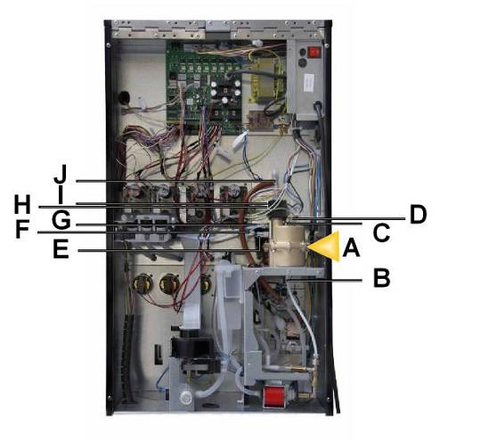 | Рис. 24
  ПОДКЛЮЧЕНИЕ
  A. Бойлер
  B. Водяной насос
  C. Нагревательный элемент
  D. Кликсон (термопредохранитель)
  E. Термодатчик
  F. Кофеварка
  G. Водораспределитель
  H. Электромагнитный клапан для кофе-эспрессо
  I. Электромагнитный клапан растворимых ингредиентов
  J. Отвод в резервуар для слива

БОЙЛЕР
Давление воды в магистрали 0,5 – 10 Бар
Давление воды в водяном контуре (Бойлер) 12 Бар
Потребление мощности бойлером 1,1 кВт
Емкость 330 см куб.
Клапанная группа водораспределения (водораспределитель)
Водораспределитель подает воду в отдельные миксеры, взбивающие растворимые ингредиенты. Он состоит из трех электромагнитных клапанов, которые изготовлены из полисульфона. Водораспределитель крепится к корпусу автомата при помощи системы защелок. Три клапана питаются от напряжения 24-Вольт.

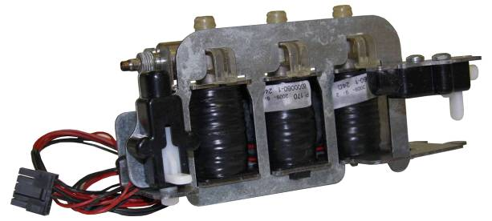
Рис. 25
Счетчик воды
Функция счетчика объема воды состоит в замере количества входящей воды для идентификации налива по программированному объему.
Внутри счетчика расположена лопатка с двумя вставленными в нее магнитами. Проходящая через устройство вода вращает лопатку. Ее движение распознается интегральной схемой на крышке счетчика, которая посылает плате управления соответствующую информацию.
Каждые 13 импульсов, считанных счетчиком, эквиваленты 10 см³ воды.

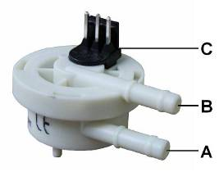 | Рис. 26
  A. Вход
  B. Выход воды
  C. Интегральная схема и контакты для подключения к контрольной плате
 Расширительный бачок (камера)
Расширительный бачок – это емкость, накапливающая запас воды из системы водоснабжения автомата. Объем бачка составляет около 300 куб. см. Его основное назначение – хранить воду при атмосферном давлении и температуре окружающей среды. Он обеспечивает бесперебойную подачу воды в процессе приготовления растворимых напитков. Если бы вода забиралась из магистрального водопровода напрямую, то скачки давления в системе привели бы к большим отклонениям от заданной нормы воды при каждом разливе напитка и образованию воздушных пробок. Этот же бачок снабжает водой бойлер по пищевым силиконовым трубкам при помощи гидравлической помпы (насоса).
Бачок оснащен электронной системой контроля, следящей за уровнем воды при помощи поплавка. Когда вода поднимается в бачке до нужного уровня, поплавок прерывает луч системы фотоэлементов, в результате чего подается команда на отключение подачи воды из водопровода. Если сделан новый заказ, поплавок опускается, вновь замыкается, что приводит в действие впускной электроклапан. Он остается открытым до тех пор, пока бачок с поплавком не будет наполнен снова до уровня прерывания цепи фотоэлементов.
Бачок также располагает дублирующей системой безопасности, микровыключателем, который замыкается поплавком только в случае выхода из строя упомянутой выше системы контроля. Подача воды будет при этом остановлена прежде, чем вода из расширительной камеры достигнет уровня перелива, а автомат – выведен из штатного режима.
Если обе системы контроля уровня воды в расширительной камере бачка выйдут с строя, вода достигнет уровня перелива и будет стекать в резервуар для отходов. В самом резервуаре имеется своя система контроля от переливания. Эта система состоит из поплавка, механически выключающего автомат, когда резервуар для слива наполнен доверху.
Малая емкость расширительного бачка позволяет точно контролировать объем воды, находящейся в замкнутом водяном контуре автомата. И практически каждый раз после раздачи напитка, уровень воды опускается в поплавочной камере ниже минимума, требуя ее восполнения из питающих водопроводов. А так как требуемый объем воды очень мал (он равняется примерно одной дозе напитка), температура воды в бойлере не испытывает существенных колебаний.
Автомат запрограммирован так, что в случае, если уровень воды расширительного бачка не будет снижаться в течение последовательных продаж напитков общим объемом 200 см³, иначе говоря, вода не будет забираться в бачок из водопроводной системы, автомат выйдет из строя (с сообщением о заторе поплавка в расширительном бачке). Для разрешения этой проблемы надавите на поплавок и включите автомат снова.
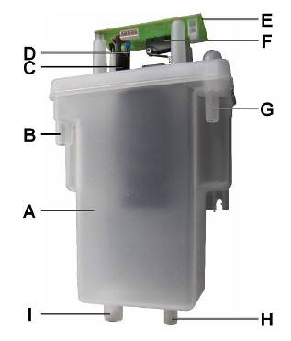
A. Расширительный бачок
B. Выход уровня перелива воды
C. Поплавок
D. Фотоэлементы уровня воды
E. Микросхема
F. Механический микровыключатель контроля уровня воды
G. Входной водяной штуцер
H. Штуцер трубки ручного слива
I. Выход на бойлер.
Рис. 38
Поплавочная камера воздушного прерывателя находится у задней стенки корпуса автомата. Для доступа к ней удалите шурупы, которыми крепится задняя стенка, и снимите ее с опорных шипов.
На дне расширительного бачка может появляться темный осадок. Чтобы избежать возможных проблем, которые возникают из-за него в работе счетчика объема воды, на трубке, ведущей от бачка к счетчику, установлен фильтр тонкой очистки, выполненный из пищевой пластмассы.

 Электронная система управления
Электронная система состоит из нескольких печатных плат:
- Плата управления, которая отвечает за работу всех операций автомата, а также программирует его опции и ведет финансовый учет, подает нужное электропитание на логическое управляющее устройство, моторы, устройства периферии через интерфейс RS-485. Программа платы управления записывается во флеш-память.
- Плата дисплея, которая подключается к жидкокристаллическому дисплею, бип-сигналу и к шине кнопочной панели выбора продуктов, а также к кнопке перехода в режим программирования. Это периферическое устройство управляется ПУ через интерфейс RS-485. Дисплей может показывать ролики.
- Релейная плата, которая управляет нагревательным элементом бойлера давления.
 Монетоприемник (протокол MDB)
- MDB-compact, автомат размена монет без мотора возврата
(см. инструкцию MDB-монетоприемника).
- Коммуникация между автоматом и монетоприемником происходит по протоколу MDB. Т.е. автомат ведет себя как главное устройство, а монетоприемник – как зависимое.

Когда автомат находится в режиме продаж, дисплей показывает текущее время. В режиме одиночных (разовых) продаж, могут приниматься монеты и банкноты, сумма которых разменивается и не превышает максимального разрешенного кредита. Таким образом, максимальный кредит, пополняемый через автомат, не может превышать максимальную сдачу, величину которой можно устанавливать через меню программирования.  Кроме того, величина максимальной сдачи автоматически обновляется в памяти аппарата при установлении более высокой цены за продукт, если эта цена превышает максимальную сдачу.  Чтобы обеспечить надлежащую работу автомата, следует проверить правильность установок максимальной сдачи и цен на продукты в памяти программы. В режиме разовых продаж вам нужно вложить деньги до или свыше цены желаемого напитка. Затем нажать на соответствующую клавишу выбора на кнопочной панели, на дисплее отобразится цена продукта. Если эта цена будет меньше и равна вложенной сумме денег, а также, если этот продукт не кончился и в монетнике достаточно разменной монеты, продажа будет разрешена. |  | 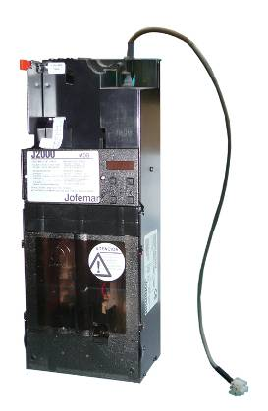  Рис. 27
Габариты | Вес
353 x 137 x 82 мм  13 8/9” x 5 2/5” x 3 2/9” | 2,8 кг
 Селектор монет (валидатор)

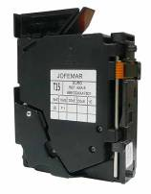  Рис. 28 | Монетный селектор – устройство высокого класса, способное распознавать до 24 различных монет или жетонов. Устройство снабжено сепаратором, который позволяет принимать или отвергать монеты.  ХАРАКТЕРИСТИКИ МОНЕТ И ЖЕТОНОВ
  Диапазон толщины | Диапазон диаметра
  1 мм – 3,2 мм  2/51” - 1/8” | 16 mm -- 32 mm  5/8” -1 1/4"
Копилка (монетосборник)
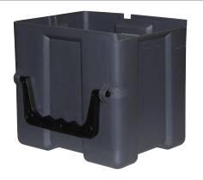  Рис. 29 | Монетосборник имеет стандартную конфигурацию, он размещается в ящике и снабжен крышкой, запирающейся ключом  Объем копилки – 2 литра.

3.2.1. Габаритные размеры и вес
Габариты | высота (H) | ширина (W) | глубина (F) | вес
Coffeemar G-250 | 1500 мм  59” | 500 мм  19 2/3” | 561 мм  22” | 100 кг  220 lb

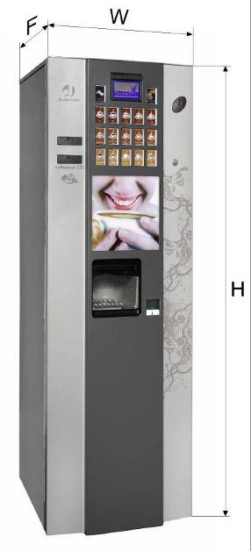
Рис. 30

4. Электрико-электронные спецификации 
Трансформатор подключается проводами к сети напряжением 220-Вольт переменного тока. В этой связи работать с трансформатором следует только при отключенном магистральном силовом кабеле.

Coffeemar G-250
Напряжение источника питания | 220 ± 10% Vac | 110 ± 10% Vac
Частота тока | 50 – 60 Гц
Максимальная потребляемая мощность | 1,1 кВт
Максимальная сила тока | 10 A | 15 A

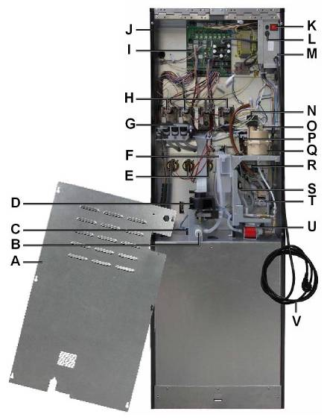
Рис. 31

Позиция | Описание | Позиция | Описание
A | Задняя стенка корпуса | L | Плавкие предохранители
B | Розетка внешнего водопровода | M | Энергопитание
C | Гидронасос трубопровода | N | Электромагнитный клапан
D | Вытяжка пара | O | Термопредохранитель (кликсон)
E | Моторы миксеров | P | Термодатчик
F | Расширительный бачок | Q | Бойлер
G | Клапанный водораспределитель | R | Мотор кофемолки
H | Моторы подачи порошковых ингредиентов | S | Счетчик объема воды
I | Плата управления | T | Мотор узла кофеварки
J | Корпус | U | Гидронасос
K | Главный выключатель | V | Силовой кабель

4.1. Предварительная подготовка электрооборудования 
Подготовьте розетку 220 ± 10% В, 50 – 60 Гц и 10 А, защищенную системой АУС. Данная розетка должна соответствовать штепсельной вилке автомата (Европейская с заземлением). Соблюдайте правила подключения аппаратуры к сети низкого напряжения. Убедитесь, что после установки автомат должным образом заземлен.

4.2. Плата дисплея
Дисплей сообщает плате управления о том, какие именно нажаты клавиши, показывает сообщения и ролики на экране, подает звуковые сигналы, посылаемые платой управления.

РАЗЪЕМЫ ПЛАТЫ ДИСПЛЕЯ

- Разъем ЛСД монитора | 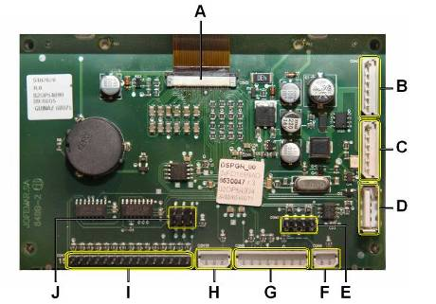
- Интерфейс RS-485
- Интерфейс RS-485
- USB-разъем
- Перемычка
- Разъем для программирующей кнопки
- Ввод/вывод
- Путь восстановления
- Мембранная клавиатура
- Программирование микроконтроллера
Рис. 32

Опции USB
Автомат снабжен разъемом для USB-A на задней стороне дисплея. Вы можете подключить через этот разъем любой съемный накопитель (флешку) для прошивки или чтения данных.
Примите во внимание следующие ограничения:
► Диск флеш-накопителя должен быть отформатирован в FAT или FAT16. Другие форматы не распознаются.
► Распознаются и используются только файлы, расположенные к корневой папке.
► Автомат располагает ограниченной функциональностью в использовании сменного накопителя USB. Рекомендуется, чтобы флеш-накопитель обладал хорошей скоростью обмена данными, в противном случае, работа автомата не будет надлежащей.
► При чтении или записи данных на съемный дисковый накопитель, автомат не может иметь доступ к дисплею или кнопочной панели. Таким образом, импульсы с клавиш не будут распознаваться автоматом.
► Флеш-накопитель распознается устойчиво, если его имя не превышает 8 знаков, а формат – 3. Неполные имена файлов и их форматов, менее 3 знаков, могут привести к неправильному отображению имен и/или форматов.
► Если диск накопителя не подключен и не прочитан дисплеем, когда вы вошли в опцию, появляется следующее сообщение:
USB NO PRESENT [USB устройство не опознано]
Все действия запрещены, кроме 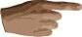 выхода из опции.

Использование дискового накопителя

Чтобы избежать неверного отображения символов и картинок во время использования USB устройства, следуйте приведенным ниже рекомендациям.
1. Откройте дверь автомата и нажмите кнопку выхода в режим программирования для вызова главного меню.
2. Вставьте дисковый накопитель в разъем.
3. Ждите несколько секунд появления следующей надписи:
USB DRIVE: “LABEL”
[устройство USB: “Имя”]
Где LABEL – является именем, присвоенным накопителю при его форматировании.
4. Подождите несколько секунд пока сообщение не исчезнет. Это означает, что дисплей считал файловую систему, содержащуюся на флеш-накопителе, и может приступить к их выполнению. Количество времени, которое понадобится для чтения файловой системы, будет зависеть от скорости передачи самого флеш-накопителя и количества файлов в нем. В течение этого времени автомат не будет реагировать на нажатие клавиш.
5. Когда надпись исчезнет с экрана, вы получите доступ в подменю USB технического меню.

4.3. Плата управления
Для коммуникаций с монетоприемником и периферийным оборудованием используются разные протоколы.
РАЗЪЕМЫ ПЛАТЫ УПРАВЛЕНИЯ
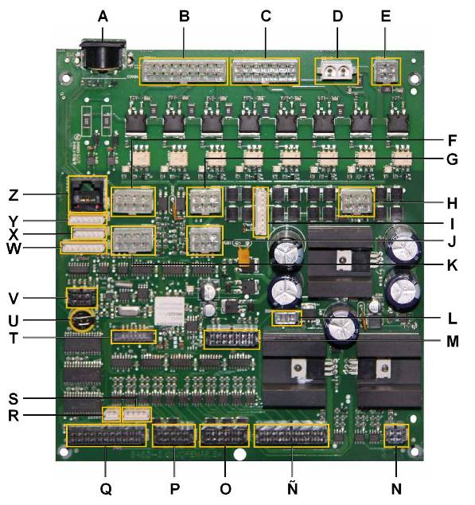 Рис. 33
A. Интерфейс шины RS-232 | Ñ. Подключение моторов подачи растворимых ингредиентов
B. Разъем дозатора/ кофеварки / кофемолки | O. Подключение моторов миксеров
C. Разъем электромагнитного клапана гидронасоса | P. Подключение клапанной группы водораспределения
D. Разъем электропитания платы, 220 Вольт | Q. Контроллеры стаканчиков / сахарного шнека / палочек / сливного резервуара
E. Разъем впускного электромагнитного клапана внешнего водоснабжения | R. Подключение датчика открытой двери
F. Интерфейс RS-485 | S. Подключение мотора сброса монет
G. Коммуникация по MDB протоколу | T. Контроллер программирования платы
H. Разъем электропитания трансформатора | U. 3-Вольтная батарея резервного электропитания
I. Коммуникация по платежному протоколу Executive | V. Подключение фотодатчика отсека выдачи готового напитка
J. Коммуникация по MDB протоколу | W. Интерфейс RS-232 (1)
K. Интерфейс шины RS-485 | X. Интерфейс RS-232 (2)
L. Разъем питания для светодиодного освещения | Y. Интерфейс шины RS-485
M. Подключение расширительного бачка / счетчика воды / термодатчика | Z. Вторичный интерфейс шины RS-485
N. Подключение реле бойлера / мотора регулировки жерновов

4.4. Сборный узел платы управления
Узел платы управления расположен в правой нижней части корпуса автомата и включает компоненты, показанные на рис. 34. Для того чтобы демонтировать узел, освободите четыре направляющих шурупа и два шурупа, которые крепят подставку платы управления к корпусу. Затем снимите сборный узел.
А. Подставка платы управления | E. Реле
В. Силовой кабель | F. Фильтр
C. Плата управления | G. 16- амперный предохранитель бойлера
D. Трансформатор | H. Главный выключатель
 | I. 10-амперный плавкий предохранитель
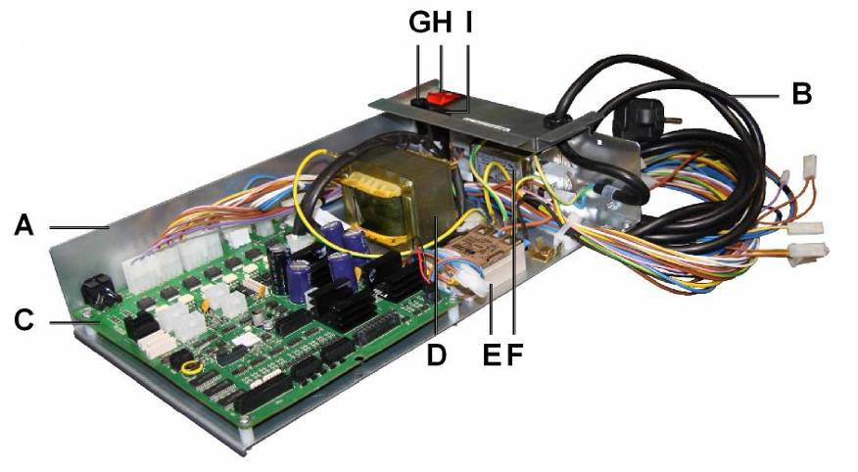
Рис. 34

ХАРАКТИРИСТИКИ
Главный выключатель | двухполюсный
Фильтр кондуктивных помех | 3 A
Номинальная мощность трансформатора | 100 Вт | 100 Вт
Трансформация первичная | 230 Vac | 110 Vac
Трансформация вторичная | 24 Vac, 15 Vac, 11 Vac
220-вольтный плавкий предохранитель релейной защиты электрических сетей | 10 A
110-вольтный плавкий предохранитель РЗ электрических сетей |  | 15 A

4.5. Валидатор (селектор)
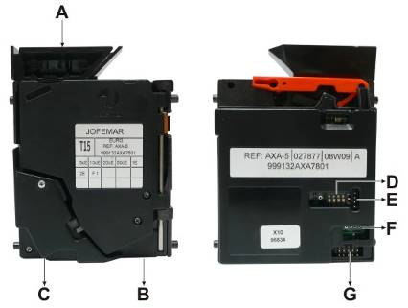Рис. 35 | Устройство запитано на источник питания 12 Вольт переменного тока через шлейф, подключаемый к плате управления монетоприемника.
 | A. Щечки для монет
 | B. Направление непринятых монет
 | C. Направление принятых монет
 | D. Микропереключатели
 | E. 4-линейный записывающий разъем
 | F. Разъем для протокола CCTALK (опц.)
 | G. Главный 10-линейный разъем

4.6. Монетоприемник (Валидатор MDB)
Потребление тока в режиме ожидания | Пиковое значение тока | Потребляемое напряжение
≈ 150 mA | 4 A | Постоянный ток ⇒ 12V

Валидатор представляет собой электронный определитель монет и систему размена для автоматических вендинговых аппаратов, работающих по протоколу шины RS-485.  Влагозащитная система позволяет устройству бесперебойно работать даже в неблагоприятных средах. | 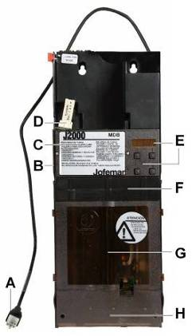  Рис. 36
A. Шлейф подключения интерфейса RS-485
B. U-образная крышка корпуса
C. Сепаратор монет
D. Шлейф подключения селектора
E. Дисплей и кнопки
F. Фотоэлементы
G. Тубы для разменных монет
H. Каретка выдачи сдачи

4.7. Мотор возврата монеты
Рис. 37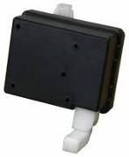 | Эта деталь позволяет возвращать монетку из селектора.  Деталь крепится на зажимах и крепежных винтах на корпус монетоприемника вместе с входными направляющими для монеты  Мотор питается от 12-вольтных контактов переменного тока на плате управления.

4.8. Электрическая схема

4.9. Водяной контур
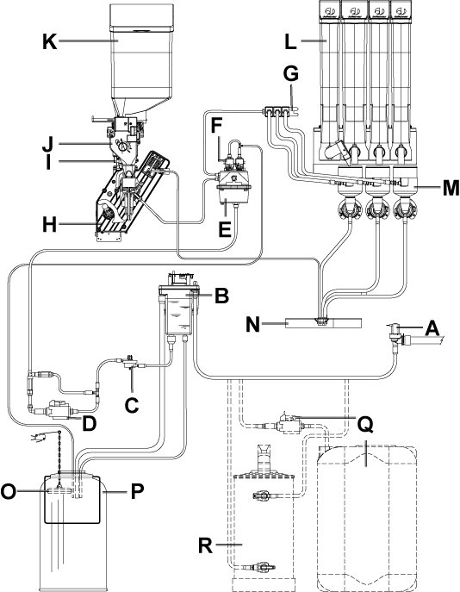

A. Электромагнитный клапан магистрального водопровода | J. Дозатор
B. Расширительный бачок | K. Бункер для зернового кофе
C. Счетчик объема воды | L. Контейнеры растворимых ингредиентов
D. Гидронасос | M. Миксеры
E. Бойлер давления | N. Коллектор подачи готовых продуктов
F. 3/2-линейный электромагнитный клапан | O. Система защиты резервуара от перелива
G. Клапанная группа водораспределения | P. Резервуар для жидких отходов
H. Кофеварка | Q. Клапан внутреннего водяного контура (опц.)
I. Кофемолка | R. Умягчитель воды (опц.)

5. Установка и начало работы.

5.1. Установка
Не размещайте автомат возле активных источников тепла (обогревателей, радиаторов и пр.). Оставляйте свободное расстояние между задней панелью автомата до стены или другой поверхности не менее 7 см.

☞ ВАЖНО: Для автомата имеет важное значение строго вертикальное положение как во фронтальной, так и боковой плоскости с максимально допустимым наклоном в 5% (~2 °). Вентиль магистрального водопровода должен быт всегда доступен.
Регулируемые ножки опоры
После установки автомата на постоянное место, приподнимите переднюю часть и отрегулируйте положение двери с помощью правых и левых опорных винтов (см. рис 39). Тем самым вы добьетесь ровного положения двери, чем предотвратите ее коробление.  Рис. 39 | 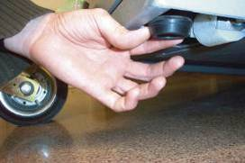

5.2. Подключение к электросети 
Автомат рассчитан для работы от однофазного тока напряжением 230 Вольт и частотой 50 Гц с плавкими предохранителями на 10А и 15А.
До подключения автомата к сети, убедитесь, что напряжение розетки совпадает с информацией, указанной на идентификационной наклейке (ее можно найти на внутренней стороне двери). Погрешность данных спецификации составляет ±6%.
► Линия электропитания должна соответствовать специфике токораспределительного применения.
► Используйте защитную систему заземления
► Расположите автомат так, чтобы штепсельная розетка была доступна.
Электророзетка должна соответствовать штепсельной вилке автомата. В противном случае, нужно заменить розетку на совместимую.
Розетка должно иметь заземление в соответствии с действующими правилами.
☞ ВАЖНО: Крайне важно удостовериться, что электропроводка снабжена должным заземлением, которое отвечает действующим стандартам. Если сомневаетесь, пусть квалифицированный техник проверит установку.
Автомат снабжен силовым электрокабелем, тип H05VV-F 3x1,5 мм со штепселем для евророзетки.
Не используйте переходники, удлинители и тройники.
Перед включением автомата, убедитесь, что автомат подключен к системе водоснабжения, и кран открыт.
Замечание: компания Jofemar S. A. не несет никакой ответственности в случае, если выше приведенная инструкция не соблюдена полностью или частично.
 Если поврежден силовой кабель, для предотвращения рисков он должен меняться квалифицированным персоналом.
Для замены силового кабеля, выполните следующую инструкцию:
► Снимите защитный кожух платы управления.
► Отключите контакты силового кабеля и нулевые провода, идущие к фильтру, а также контакт заземления.
► С помощью торцевого гаечного ключа №7 выкрутите гайку, которой крепится разгрузка натяжения силового кабеля.
► Удалите уплотнительную манжету из отверстия для кабеля при помощи подходящего инструмента и выньте силовой кабель.
Установите новый силовой электрокабель H05VV-F 3x1,5 мм, с евроштепселем), выполнив приведенную выше инструкцию в обратном порядке.

5.3. Подключение к сети водоснабжения
Перед подключением аппарата к сети водоснабжения проверьте соответствие сети следующим требованиям:
► Убедитесь, что вода пригодна для питья, получив для этого соответствующие заключения и сертификаты специализированной лаборатории.
► Убедитесь, что давление в водопроводе находится в диапазоне от 0,5 до 10 бар. Если давление ниже 0,5 бар - необходимо установить дополнительный насос. Если давление в водопроводе выше 10 бар, вам понадобиться установить на питающий водяной шланг редуктор давления на 2,5 бар. В любом случае, редуктор давления всегда рекомендуется устанавливать, если существует вероятность, что давление в водопроводе может значительно меняться.
► Убедитесь, что вода не содержит каких-либо посторонних примесей. Если вода очень жесткая (выше 20ºf – француз. градусов), рекомендуется установить умягчитель воды (опция) или ионо- или смолообменный умягчитель, производительностью, соответствующей водопотреблению аппарата. Умягчитель воды следует периодически регенерировать в соответствии с инструкциями производителя.
Примечание: На водопровод вне корпуса автомата рекомендуется установить запорный кран в легкодоступном месте.

5.4. Заполнение водяного контура
Убедитесь, что запорный вентиль на входящем водопроводе открыт.
Установите резервуар для отходов внизу кабины кофейного автомата в предназначенный для него отсек. Поместите поплавок, который подвешен на цепочке, соединенной с сенсорным датчиком уровня сточной воды, внутрь резервуара.

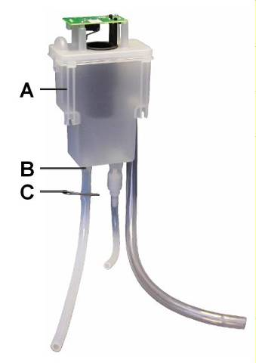 | Проверьте, насколько туго металлическая клипса пережимает силиконовую трубку, чтобы убедиться, что вода не утекает в резервуар для слива.  (см. рис. 40).
 | A. Расширительный бачок
 | B. Трубка ручного слива
 | C. Зажим-клипса
 | Рис. 40
Подключите питающий электрокабель к сетевому выключателю и закройте дверь кофейного автомата, так он включен.
Автоматически он выполнит внутренний тест. Сначала будет проверена исправность движения поворотной руки, после чего она вернется в позицию ожидания. Положение эксцентрика (кулачок) кофеварки также будет протестировано. Эксцентрик будет вращаться до тех пор, пока он не окажется в правильной позиции для начала цикла работы кофеварочного узла.
Затем проверяется наличие воды в расширительном бачке. Если он окажется пуст, будет включен впускной электромагнитный клапан, и начнется забор воды. После того, как накопительный бачок заполнен, вода начнет закачиваться в бойлер гидропомпой, расположенной между ними. Во время наполнения бойлера, происходит следующее: вода продолжает поступать в расширительный бачок, поскольку микропереключатель обнаруживает, что уровень воды бачка понизился. Одновременно в бойлере открывается электроклапан, чтобы предотвратить создание излишнего давления в бойлере. Так, после заполнения бойлера, вода из него начнет выходить через электроклапан. Клапан будет оставаться открытым несколько секунд для создания сбалансированного давления в бойлере.

☞ Важное замечание: Если после автодиагности вода не прольется через миксеры растворимых ингредиентов, это означает, что автомату требуется ручная промывка до тех пор, пока вода не начнет выходить через миксеры.
То, что наблюдается, в основном, это – работа впускного электроклапана, который пропускает воду в накопительный бачок так часто, как это необходимо для того, чтобы система фотодатчиков бачка не определит, что водяной контур достиг требуемого уровня готовности.

Примечание: Автомат будет выведен из строя, если после 10 минут расширительный бачок не будет наполнен. Вероятной причиной может оказаться закрытый вентиль внешнего трубопровода или же клипса ручного слива бачка не прижата должным образом, в результате чего вода сливается напрямую в отходы.
После достижения этого уровня, нагревательный элемент бойлера начнет согревать воду, пока она не достигнет рабочей температуры.

5.5. Загрузка стаканчиков
В работе должны использоваться только стаканчики, специально спроектированные для автоматов розничной торговли напитками. Стаканчики не должны быть прозрачными или светопоглощающего цвета. Данный торговый автомат оборудован распределительным магазином, который может настраиваться для работы с тем или иным типом стаканчика. Ниже приведена классификация стаканчиков по диаметру, замеренному по сечению непосредственно под верхним ободком.
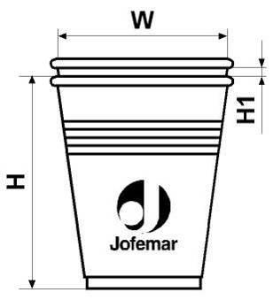  Рис. 41 | Стаканчики классифицированы по величине диаметра следующим образом:
  Стаканчики, диаметр ниже верхнего ободка (W) | 65-67 мм  2 5/9”–2 2/3”
  Стаканчики, диаметр ниже верхнего ободка (W) | 67-69 мм  2 2/3”–2 5/7”
  Высота стаканчика (H) | 100-104 мм  3 15/16”-4 7/74”
  Минимальная высота между кромками двух стаканчиков в стопке (H1) | 2 мм  7/89”

Если загрузка стаканчиков осуществляется впервые (т.е. все тубусы хранения стаканчиков пустые) выполните следующее:
- Проверьте, чтобы ствол тубуса, расположенного ближе всех к горловине раздаточного магазина, центрировался над входным отверстием распределителя.
- Откройте крышку барабана хранения стаканчиков.
- Вставьте стопки стаканчиков во все тубусы, за исключением того тубуса, который расположен непосредственно над входной горловиной магазина.
- Если в стволе не будет стаканчиков, при включении автомат это обнаружит и будет вращать барабан с тубусами до того момента, пока не найдет заряженный стаканчиками тубус.
- Только теперь заполните оставшийся пустой тубус стаканчиками.
- Нажмите кнопку, расположенную на распределительном магазине, чтобы вручную разрядить стаканчики, один за другим, пока стаканчик не займет позицию для наполнения продуктом.
- Верните крышку, снятую с барабана хранения стаканчиков, на прежнее место.
Примечание: Если автомат подключен к сети, а сенсор не обнаруживает стаканчики, магазин будет вращать барабан с тубусами восемь позиций подряд. Если стаканчики не обнаружатся ни в одном из тубусов, на дисплее появится надпись “cups missing” [отсутствуют стаканы], и автомат будет выведен из эксплуатационного режима.

5.6. Загрузка размешивателей (палочек)
Выполните следующие действия, чтобы загрузить размешиватели в кассету для их хранения.
1. Выньте контргруз из желоба кассеты.
2. Вложите обойму размешивателей, перевязанную ленточкой, в желоб кассеты.
3. Придерживая обойму одной рукой, другой – разорвите ленточку внизу и вытяните ее нижний конец вверх.
4. Загрузите остальные обоймы размешивателей, следуя такой же процедуре, до полного заполнения кассеты.
5. Поместите контргруз на размешиватели.

Примечание: Следите за тем, чтобы все ленточки были вынуты, а палочки не были гнутыми, без заусенцев и лежали строго горизонтально.
Разрешается использовать только те палочки для размешивания, которые специально спроектированы для применения в торговых автоматах.
Автомат позволяет также отрегулировать ширину кассеты под размер применяемых палочек.
Следующая таблица содержит классификацию размешивателей согласно их толщине и длине.

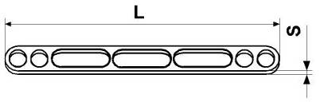  Рис. 42  Рис. 43 | 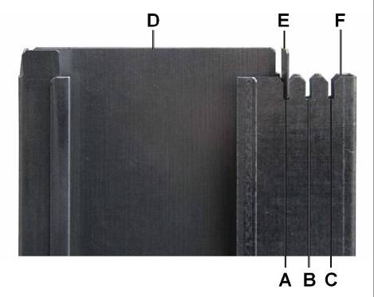
Палочки для размешивания |  | Кассета (D) | Допотсек (F)
Толщина (S) | Длина (L) | Ограничитель (E)
1,25-1,75 мм  3/61”–2/29” | 75-91 мм  3”-3 4/7” | A
1,25-1,75 мм  3/61”–2/29” | 91-99 мм  3 4/7”-3 8/9” | B
1,25-1,75 мм  3/61”–2/29” | 99-107 мм  3 8/9”-4 1/5” | C
1,25-1,75 мм  3/61”–2/29” | 107-115 мм  4 1/5”-4 1/2" | Без ограничителя

5.7. Начало работы
☞ Очень важная информация: Для обеспечения надлежащей работы автомата имеет существенное значение, чтобы первая загрузка монетоприемника было произведена через  25-й адрес в меню программирования автомата (см. руководство к монетоприемнику), в каждую его трубку следует загрузить минимум три базовые монеты.

Примечание: Каждый раз при включении автомата к сети он выполняет внутреннюю проверку, во время которой дисплей демонстрирует следующий вид:

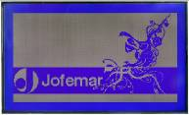 | Базовая прог.  Internal program  Data version версия | GA901_00_12241  16/11/2009 00:00
INTERNAL CHECK  Внутренняя проверка | INITIAL CHECK  Входной контроль

5.8. Вложение этикеток
Чтобы вложить этикетки продаваемых напитков (см. рис. 02), открутите зажимной винт защитной панели дисплея и поднимите ее вверх наружу.  Вложите этикетки, просовывая их в пластиковые карманы сверху вниз (см. рис. 44)  Сформировав кнопочную панель выбора продуктов, установите защитную панель дисплея на прежнее место.  Рис. 44 | 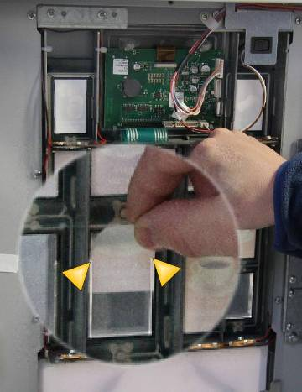

5.9. Загрузка порошковых ингредиентов
Откройте дверь автомата, поднимите крышку корпуса, поднимите крышку контейнера для сахара, наполните контейнер сахаром и закройте его крышу.
Затем, для большего удобства загрузки, поверните дверной блок с распределителями стаканчиков и размешивателей вместе с контейнером сахара влево, а монетоприемник – вправо. Поднимите крышки контейнеров, которые вы собираетесь загружать, сверху аккуратно засыпьте порошки, следя за тем, чтобы другие поверхности автомата сохранялись в чистоте. Затем закройте крышки контейнеров.  Закройте все ранее открытые модули на подвижных опорах. | 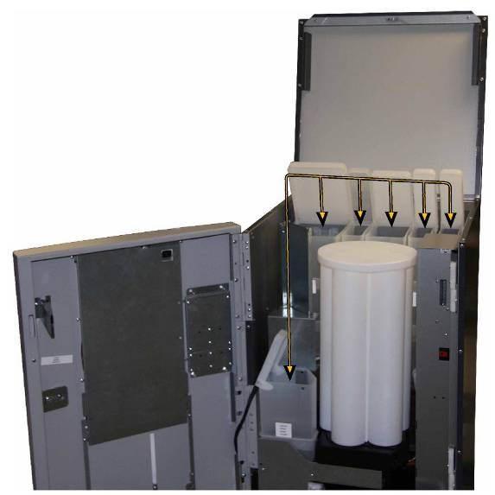  Рис. 45

5.10. Заказ напитка
Для заказа напитка нажмите соответствующую ему клавишу.
рисунок обозначает нажатие...  нажим... 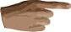 | 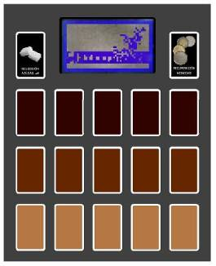 | 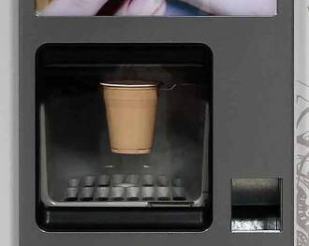
Рис. 46
Вы можете программировать все клавиши выбора напитка.
Если в автомат не вложены монеты, то при нажатии на клавишу выбора на дисплее будет отображаться только цена напитка. Если цена установлена на нуль, программа не будет выполнять каких-либо операций с этим напитком.

5.11. Обновление базовой программы автомата (перепрошивка)
Контрольная плата управления автомата использует технологию флеш-памяти, являет собой ПППЗУ. Это позволяет перепрошивать память платы на месте. без разборки автомата. Требуется лишь кабель с 180^{о} 5-контактным DIN круглым разъемом для стандартного RS-232 порта. Обновление базовой программы может проводиться через компьютер или с помощью перепрограммирующего картридера J-120 и специальной чип-карты с записанным на ней кодом программы.
■ ИСПОЛЬЗОВАНИЕ ПК
Для обновления программы выполните следующую инструкцию:
- При выключенном автомате, подсоедините ПК к автомату с помощью RS-232 интерфейсного кабеля.
- Выберите программу базовой прошивки флеш-памяти:
- Файлы базовой программы должны храниться на жестком диске вашего ПК в поддиректории, относящейся к COFFEEMAR G250.
- Откройте окно соответствующей программы, установленной на вашем ПК. В главном меню программы войдите в опцию FLASH – RECORD - COFFEEMAR G250 и выберите файл с форматом .BIN.
- Только теперь включайте автомат.
- После процедуры перепрошивки, на экране монитора ПК появится окно с сообщением об успешной записи флеш-памяти автомата.
■ ИСПОЛЬЗОВАНИЕ ПРОГРАММИРУЮЩЕГО КАРТРИДЕРА J-120
Для обновления базовой программы автомата выполните следующую инструкцию:
1. Вставьте специальную чип-карту (зеленую) в настольный программатор, который должен быть включен и соединен с ПК.
2. Выберите приложение для записи флеш-памяти:
- Файлы базовой программы должны храниться на жестком диске вашего ПК в поддиректории, относящейся к COFFEEMAR G250.
- Откройте программу. Войдите в опцию меню CARD – RECORD - COFFEEMAR G250 и выберите файл с форматом .BIN.
3. После записи карты, выньте ее из программатора и вставьте в программирующий картридер.
4. При отключенном питании кофейного автомата, подключите картридер к круглому 180°, 5-контактному разъему в автомате.
5. Включите автомат. Сначала загорится зеленый светодиод на картридере, во время же процесса перепрошивки должны мигать и красный и зеленый светодиод.
6. Обновление базовой программы сигнализирует мигание зеленого светодиода. С этого момента картридер можно отключать от автомата.
■  ИСПОЛЬЗОВАНИЕ УНИВЕРСАЛЬНОГО ПРОГРАММИРУЮЩЕГО УСТРОЙСТВА - EASYFLASH
Для обновления программы выполните следующую инструкцию:
1. При выключенном автомате, подключите EASYFLASH к автомату с помощью одного из прилагаемых к нему шлейфов.
2. Загрузка базовой программы происходит из файла TYPES.DAT для того электронного оборудования, с которым вы установили коммуникацию с помощью EASYFLASH.
3. Первое, что запрашивает программа, - тип операции, которую вы желаете выполнить.
- Запись программы во флеш-память.
- Стирание флеш-памяти платы управления.
- Идентификация программы, записанной на плату управления.
4. После выбора той или иной операции вы выбираете модель торгового автомата, с которым устанавливаете коммуникацию.
5. Затем вам необходимо выбрать файл, который вы собираетесь записать.
- Программа может работать с двумя форматами стандартных эталонных файлов: .HEX (Intel) и .BIN. Если у программы более чем один банк данных, расширение файла будет .H00, .H01, .H02 … (или .B00, .B01, .B02 …) и так далее, пока все банки не будут завершены. В этих случаях программа показывает только файл первого банка (.H00 или .B00).
- Когда вы выбираете файл с расширением .HEX или .BIN, программа определяет, что есть только один банк, если же расширение у файла .H00 или .B00 – программа будет искать все файлы с последовательно возрастающим расширением (их максимальное расширение .H09 или .B09). При этом число файлов будет равняться количеству записанных банков.
6. После распознавания всех данных программа приступит к выполнению выбранной операции.
- Этот процесс разделен на две части: стирание флеш-памяти – первая, запись программы – вторая.
7. Когда записывающая программа завершила сеанс связи с автоматом, появляется новое всплывающее окно с сообщение о результатах процесса.
(Более подробную информацию читайте в инструкции к универсальному программирующему устройству EASYFLASH).

5.12. Сброс конфигурации
Кофейный автомат получает на заводе первоначальную конфигурацию кнопочной панели выбора и финансового учета. Если персонал ремонтно-технической службы сочтет целесообразным, все каналы автомата могут быть обнулены. Для выполнения этой операции необходимо выполнить следующее.

Войдя в главное окно, нажмите и удерживайте несколько секунд программирующую кнопку , пока не появится MAIN MENU [ГЛАВНОЕ МЕНЮ]

MAIN MENU ↓  PERSONAL MENU  OPERATOR MENU  TECHNICAL MENU  VENDING MENU  MACHINE MENU  PERIPHERALS MENU  SETTINGS MENU  COMMUNICATION MENU ↑ | Затем появится | START MENU  MACHINE RESET  MACHINE FATIGUE  MACHINE CONFIGURATION
Пролистайте опции с помощью программирующей кнопки до MACHINE RESET [СБРОС НАСТРОЕК]. Чтобы подтвердить выбор нажмите любую клавишу кнопочной панели , появится следующее меню:
MACHINE RESET  RESET PRODUCTION  RESET AUDITS  RESET X10 COMPACT | Вновь переходите с помощью кнопки программирования в опцию PRODUCTION RESET – ВОССТАНОВЛЕНИЕ ЗАВОДСКИХ НАСТРОЕК.
Чтобы подтвердить выбор нажмите любую клавишу кнопочной панели , появится следующее окно , нажмите программирующую клавишу , и дисплей покажет , удерживайте нажатой в течение нескольких секунд программирующую кнопку - экран выдаст в конце сброса настроек, дисплей вернется в меню START-UP MENU – НАЧАЛЬНОЕ МЕНЮ.
PULSE PROG.
TO EXECUTE

KEEP PRESSED DOWN
TO EXECUTE

RESET PRODUCTION
RESETTING ---

Чтобы вернуться в MAIN MENU – ГЛАВНОЕ МЕНЮ – нажмите кнопку возврата монет .
Для выхода из режима программирования дважды нажмите на клавишу , чтобы выйти в главное окно.
Примечание: Эта операция вернет все сделанные настройки автомата к заводской конфигурации.
☞ ОЧЕНЬ ВАЖНАЯ ИНФОРМАЦИЯ: Эта опция предназначена только для техников-ремонтников.

5.13. Режимы меню автомата

5.13.1. Меню в режиме ожидания без кредита (дежурный режим)
Это меню будет находиться в дежурном режиме, показывая на дисплее сменяющиеся через короткие интервалы рекламные сообщения, название модели автомата, время, Веб-адрес компании JOFEMAR.

PRESS KEY
TO SEE PRICE

PRODUCT
X.XX €

INSERT CREDIT

Ниже дано сообщение, появляющееся при нажатии на кнопку с напитком, которого нет в наличии.

PRODUCT NOT AVAILABLE
X.XX €
Примечание: Если автомат неисправен, на дисплее показывается причина возникновения неполадки. Автомат может выходить из эксплуатации вследствие потери контакта с моторами (что может случиться, если нет подключенных каналов связи или же канал подключения к плате управления потерял контакт), возможно также, что несправность - в системе определения запаса продукта.

5.13.2. Меню в режиме ожидания с кредитом (рабочий режим)
Это меню доступно при пополненном кредите, что позволяет клиенту сделать заказ. Если пополненный кредит недостаточен, автомат укажет на дисплее [INSUFFICIENT CREDIT]. В этом меню значения, показываемые на дисплее, не редактируются.

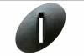

CREDIT
X.XX €

PLS SELECT PRODUCT

CREDIT
X.XX €
PRODUCT
X.XX €

YOUR PRODUCT
THANK YOU

5.13.3. Программирующее меню (режим программирования) ➔
Для входа в адреса программирования нажмите кнопку , расположенную с тыльной стороны двери. В режиме программирования можно изменять все значения программных опций автомата.
Для перехода к различным адресам программирования нажимайте кнопку или , вход в опцию осуществляется через кнопку , а выход – через кнопку . Порядок расположения адресов программирования соответствует порядку их изложения в данном руководстве.
► Адреса появляются на экране по умолчанию в описательном виде ◄
(Чтобы увидеть все функции в числовом представлении, нажмите кнопку возврата монет )

MAIN MENU ↓
PERSONAL MENU
OPERATOR MENU
TECHNICAL MENU
VENDIGN MENU
MACHINE MENU
PERIPHERAL MENU
SETTINGS MENU
COMMUNICATION MENU ↑

Примечание: Для изменения содержания адресов программирования используйте клавиши выбора продуктов. В режиме программирования они должны использоваться по схеме, приведенной ниже.

Действие нажатия...  Жмите… |   [кнопка на обратной стороне двери] | Доступ в режим программирования
 | 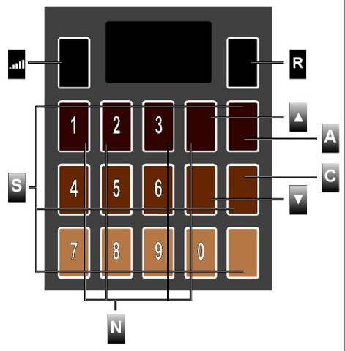 |  | Клавиша напитка / листать вверх ↑
 |  |  | Клавиша напитка / листать вниз ↓
 |  |  | Клавиша напитка / Подтверждение/Вход в опцию
 |  |  | Клавиша напитка / Отмена/выйти из опции
Клавиша напитка / кнопки цифрового ввода
(1,2,3,4,5,6,7,8,9,0)
 |  |  | Любая клавиша напитка
 |  |  | Кнопка возврата монет
 |  |  | (+ / -) кнопка выбора сахара

Автомат самостоятельно переключается из режима программирования в дежурный режим, если по истечении 2 минут не была нажатие какая-либо кнопка или не заброшена монета в монетоприемник (в случае дозагрузки труб сдачи, например)

5.14. Адреса программирования (Главное меню)
(207) CUSTOM MENU – ЛИЧНОЕ МЕНЮ [меню быстрого доступа]
MAIN MENU Главное меню
PERSONAL MENU личное меню

Это опция позволяет владельцам автомата составлять меню программирования по своему усмотрению так, чтобы наиболее полезные опции появлялись раньше других.
PERSONAL MENU
EMPTY

Вначале и, если не вносились никакие изменения, это меню отображается пустым [empty].

______________________________________________________________________

(201) OPERATOR MENU – МЕНЮ ОПЕРАТОРА
Меню Оператора имеет следующие опции:
MAIN MENU

OPERATOR MENU

(003) MONEY ACCOUNTING – ДЕНЕЖНЫЙ УЧЕТ
OPERATOR MENU
MONEY ACCOUNTING финучет

Это опция позволяет просматривать различную финансовую отчетность, которая ведется автоматом в денежном исчислении.
для входа в список различных финансовых отчетов

MONEY ACCOUNTING  TOTAL MONEY INSERTED ↓  MONEY TO CASHBOX  MONEY TO TUBES  MONEY INSERTED IN BILLS  CREDIT IN TOKENS  CHANGE DISPENSED  MONEY RECHARGED  MONEY DISCHARGED  MONEY IN TUBES  REVALUATION IN CARDS  OVERPAY VALUE  VALUE OVERPAID WITH TOKENS  VALUE TOTAL OF SALES  VALUE OF SALES WITH MONEY  VALUE OF SALES WITH CARD  VALUE SALES WITH TOKENS  VALUE OF FREE SALES  FREE SALES VALUES WITH CARDS  DISCOUNTS SALES WITH CARDS  OTHER DISCOUNTS  VALUE OF TEST SALES  SECOND OPTION VALUE SALES  DELETE PARTIAL FIGURES ↑ | Находясь в “ОБНУЛИТЬ ЗА ПЕРИОД” - DELETE PARTIAL FIGURES  обнуляет те или иные отчеты (аудиты) истекших периодов.  DELETE PARTIAL  FIGURES  В других пунктах денежного учета - отобразится числовое значение выбранного финансового отчета  TOTAL: всего  X.XX  PARTIAL: за период  X.XX

______________________________________________________________________

(004) SALES PER PRODUCT – ПРОДАЖИ ПО ПРОДУКТУ
OPERATOR MENU

SALES BY PRODUCT

Эта опция позволяет просматривать учет продаж по каждому напитку (продукту)
позволяет просмотреть имеющиеся аудиты.
SALES BY PRODUCT  TOTAL SALES ↓  MANEY SALES  SALES WITH CARD  SALES WITH TOKENS  FREE VEND SALES  FREE SALES WITH CARD  TEST MODE SALES  LOST SALES OUT OF CHANGE  LOST SALES OUT OF PRODUCT  DELETE PARTIAL FIGURES ↑ | Находясь в “ЧАСТИЧНОЕ ОБНУЛЕНИЕ ПОКАЗАТЕЛЕЙ”, обнуляет отчеты (аудиты) истекших периодов.  DELETE PARTIAL  FIGURES  В других пунктах ПРОДАЖ ПО ПРОДУКТУ показывает значение выбранного аудита
1 - > T: X P: X ↓

2 - > T: X P: X

3 - > T: X P: X

4 - > T: X P: X

5 - > T: X P: X ↑
______________________________________________________________________

(018) SALES BY MACHINE – ПРОДАЖИ ЧЕРЕЗ АВТОМАТ
OPERATOR MENU

SALES BY MACHINE

В этой опции можно просмотреть те же бухгалтерские отчеты, что и в предыдущей опции.
позволяет просмотреть имеющиеся аудиты
SALES BY MACHINE  TOTAL SALES ↓  MANEY SALES  SALES WITH CARD  SALES WITH TOKENS  FREE VEND SALES  FREE SALES WITH CARD  TEST MODE SALES  LOST SALES OUT OF CHANGE  LOST SALES OUT OF PRODUCT  DELETE PARTIAL FIGURES ↑ | Находясь в “ЧАСТИЧНОЕ ОБНУЛЕНИЕ ПОКАЗАТЕЛЕЙ”, обнуляет отчеты (аудиты) истекших периодов.  DELETE PARTIAL  FIGURES  В других пунктах  показывается значение выбранного аудита  TOTAL:  X.XX  PARTIAL:  X.XX
_____________________________________________________________________

(015) TUBE RELOADING – ЗАГРУЗКА ТРУБ СДАЧИ
OPERATOR MENU

TUBE RELOADING

В этой опции загружаются разменные трубы монетами, учитываемыми также в соответствующем аудите (финансовом учете).
показывает
INSERT COINS

При забросе каждой монеты в монетоприемник на дисплее отображается ее номинал и количество монет данного номинала в конкретной трубе монетоприемника.
______________________________________________________________________

(016) TUBE DISCHARGING – РАЗГРУЗКА ТРУБ СДАЧИ
OPERATOR MENU

UNLOADING OF CHANGE TUBES ISCHARGING

Через эту опцию производится разгрузка монет из труб сдачи монетоприемника.
показывает следующее окно , которое указывает номинал монеты для конкретной трубы и текущее число уже учтенных в ней монет.
TUBE 1 1.00
NO. COINS XX

выбирает номинал монеты, которую вы желаете разгрузить из монетоприемника.
начинается разгрузка.
TUBE 2 0.05
NO. COINS X

TUBE 3 0.10
NO. COINS X

TUBE 4 0.50
NO. COINS X

TUBE 5 2.00
NO. COINS X

.
ONE COIN FROM [одна монета из]
EACH TUBE [каждой трубы]

______________________________________________________________________

(050) MACHINE ID NUMBER – ИДЕНТИФИКАЦИОННЫЙ НОМЕР АВТОМАТА
OPERATOR MENU

MACHINE ID NUMBER

В этой опции программируется идентификационный номер (ID-номер) торгового автомата
отображает текущий номер
MACHINE ID NO.
000000

MACHINE ID NO.
---

Вы можете вводить 6-значное число, которое применяется для печати на этикетках, в бухучете, коммуникации с автоматом, в качестве опознавательного номера автомата.
кнопками цифрового ввода.
MACHINE ID NO.
258---

После ввода 6-значного числа автомат записывает в память новый присвоенный ему ID-номер.
Если в любой момент , вы оказываетесь в предыдущем меню без сохранения введенного числа.
______________________________________________________________________

(049) PRODUCT CODES – КОДЫ НАПИТКОВ
OPERATOR MENU

PRODUCT CODES

В этой опции вы программируете идентификационные коды (ID-коды) реализуемым напиткам (продуктам). Эти коды используются в квитках финансовых ревизий, в коммуникации через модемную связь или терминал.
показывает
PRESS SELECTION
---

В этот момент автомат ожидает нажатие оператором соответствующей клавиши напитка. Для выхода: .
показывает следующее . где “X” представляет собой номер напитка в активной памяти автомата (см. подробнее в опциях привязки кнопок к напиткам)
PRESS SELECTION
X

Показывает для присвоения кода в том же порядке, как программируется ID-номер автомата.
PRODUCT: X
0000XX

Если в любой момент - выбор отменяется.
возвращает в предыдущее меню.
возвращает в ГЛАВНОЕ МЕНЮ - MAIN MENU.
______________________________________________________________________

В меню программирования для техника находятся следующие опции:
(200) TECHNICIAN MENU – МЕНЮ ТЕХНИКА
MAIN MENU

TECHNICAL MENU

______________________________________________________________________

(024) EVENT LOG REVIEW – ПРОСМОТР ЖУРНАЛА СОБЫТИЙ
TECHNICIAN MENU

EVENT LOG REVIEW

Эта опция служит для визуализации функциональной активности автомата.
для входа в опции и просмотра последнего сохраненного в журнале события
$0#L,3
&01:19-02:43:03

перемещение от одного события к следующему, заканчиваясь на последнем событии
LAST EVENT

Чтобы научится понимать символический язык журнала, см. документ “Журнал событий”.

_____________________________________________________________________

(026) CUSTOM MENU add OPTIONS – ЛИЧНОЕ МЕНЮ добавление ОПЦИЙ
TECHNICIAN MENU

PERSONAL MENU add OPTIONS

Это меню позволяет добавить опции в клиентское меню. Следуйте такой процедуре:
появится меню
CUSTOM MENU add OPTIONS
ADD NEW OPTION добавить новую опцию
DELETE POSITION
RECORD MENU
для переключения между опциями
для входа в выбранную функцию.

Находясь в функции ADD NEW – ДОБАВИТЬ НОВУЮ (ОПЦИЮ),
, что перенесет вас в окно , в которое вы возвращаетесь
CUSTOM MENU
EMPTY

на дисплее затем выведется
CUSTOM MENU add OPTIONS
SEARCH OPTION
RECORD MENU
Переместитесь в опцию SEARCH OPTION – ОПЦИЯ ПОИСКА
При помощи и вызывается меню ,
MAIN MENU ↓
CUSTOM MENU
OPERATOR MENU
TECHNICIAN MENU
SALES MENU
MACHINE MENU
PERIPHERALS MENU
SETTINGS MENU
COMMUNICATIONS MENU ↑

выбирайте и для включения той или иной опции в клиентское меню.
Когда вы находитесь в опции DELETE POSITION – УДАЛИТЬ ПОЗИЦИЮ,
и , чтобы переместиться в опцию, которую вам нужно удалить из меню быстрого доступа.
и удаляет опцию из этого меню.

Когда вы находитесь в RECORD MENU – СОХРАНИТЬ МЕНЮ,
выполняет

PROGRAMMING
[программирование]
возвращает в предыдущую позицию.
выход из предыдущего меню.
____________________________________________________

(022) PASSWORD MAINTENANCE – СОХРАНЕНИЕ ПАРОЛЕЙ
TECHNICIAN MENU

PASSWORD MAINTENANCE

Автомат имеет 4 разных пароля для защиты доступа к тем или иным опциям. В этой опции нужно вводить числа для включения созданных паролей.
отображает ,
PASSWORD NO.: 1

, чтобы выбрать пароль, который вам нужно изменить, с порядковым номером от 1 до 4.
отображает текущий пароль
PASSWORD NO.: 1
0

позволяет изменять 4-значный числовой пароль
PASSWORD NO.: 1
---

, используя клавиши цифрового ввода.
PASSWORD NO.: 1
2---

для выхода в предыдущее меню при сохранении нового пароля.
______________________________________________________________________

(023) PASSWORDS THE OPTIONS – ПАРОЛЬ ДЛЯ ОПЦИЙ
TECHNICIAN MENU

OPTION PASSWORDS

Эта опция позволяет указывать, какие опции будут требовать ввода пароля для доступа к ним. Эта опция появляется всегда, однако, если она в свою очередь защищена, то автомат затребует пароль доступа. Если введен неправильный пароль, в доступе будет отказано. Если вы собираетесь работать с паролями, не забудьте также защитить эту и предыдущую опции паролем доступа, который не следует, естественно, сообщать третьим лицам.
отображает на мониторе
PASSWORD NO.: 1

перемещение по паролям от 1 до 4.
выбирает опцию, которую необходимо видоизменить, и отображает следующее редактируемое окно
PASSWORD MAINTENANCE
Opt: X PWD: Y
PASSWORD INACTIVE
PASSWORD ACTIVE
для выхода в предыдущее меню и изменения пароля, “X” является цифровым обозначением выбранной опции, “Y” – это номер пароля.
Показывает, является ли пароль активным или деактивированным для данной опции.
, чтобы изменить этот статус.
запоминает выбор статуса. Когда пароль для конкретной опции активирован, это означает, что для доступа в опцию потребуется ввод пароля. Если пароль введен, не требуется его повторный ввод в течение всего сеанса программирования.

возвращает в предыдущее меню. ______________________________________________________________________

______________________________________________________________________

(079) USB – ПОДКЛЮЧЕНИЕ ЧЕРЕЗ USB РАЗЪЕМ
TECHNICIAN MENU

USB

отображает
USB
USB BACKUP
EVENT LOG

Этой опцией вы создаете резервную копию (backup) двоичного кода автомата. Копия двоичного кода состоит в полной копии электронной памяти автомата. Первичное техническое назначение этой процедуры – иметь точную копию конфигурации и системы автомата на случай физической замены или “перепрошивки” центральной платы управления. Файлы резервной копии системы имеют расширение “.bak”. Только это расширение допустимо для файлов такого типа.
Вы можете выполнить два действия:

выводит на экран
RESTORE BACKUP восстановить из копии
CREATE BACKUP создать копию

Если войти в RESTORE BACKUP – ВОССТАНОВЛЕНИЕ ИЗ КОПИИ,
будет отображен полный список файлов на флеш-накопителе (они, однако, не фильтруются по имени)
, чтобы выбрать файл, который содержит резервную копию (backup).
проверяет, имеется ли у файла правильное расширение. При положительном результате, файл немедленно считывается.

☞ ОЧЕНЬ ВАЖНАЯ ИНФОРМАЦИЯ: В случае ошибки при выборе файла резервной копии, и пр., автомат может полностью потерять все программирование.

Находясь в опции CREATE BACKUP – СОЗДАНИЕ РЕЗЕРВНОЙ (загрузочной) КОПИИ
На дисплее появляется список файлов, из которых нужно выбрать тот, который будет использоваться вами как копия. При выборе существующего файла с форматом “.bak”, его содержимое будет заменено текущим контентом (содержанием). В конце списка предусмотрена строка выхода. Если она выбрана, вы перейдете к функции набора имени нового файла, который создается вновь для резервного копирования системы. См. опцию “программирование валюты”, где содержится описание того, как печатать название с помощью кнопочной панели, и переходите к следующей стадии.
Число символов в имени – 8, если вы использовали более длинное название, оно будет автоматически укорочено, если в имени меньше 8 символов - дополнено знаком нижнего подчеркивания “_”. Файл записывается сразу, процесс записи сопровождается пульсирующим звуковым сигналом, что говорит о том, что идет запись файла.
Как только файл записан, на дисплее автомата появляется сообщение “FINISHED”. Спокойно подождите несколько секунд, пока автомат не начнет снова реагировать на нажатие клавиш.

выход в предыдущую функцию.

USB
USB BACKUP
EVENT LOG

В этом подпункте меню вы можете сохранять файл журнала событий. Его расширение - “.log”. Выбор и создание нового файлы здесь такое же, что и в опции “create backup” - “создание резервного (загрузочного) файла”.
Во время записи файла журнала событий, автоматом подаются бип-сигналы, а на дисплее обновляется имя записываемого файла журнала.

Примечание: Каждый бип означает запись 50 событий.

Удерживайте для прерывания записи.

Определив сброс команды, автомат прекращает посылать данные на диск флеш-накопителя, хотя вам придется подождать, пока шлеш-накопитель не соберет все нужные данные автомата, чтобы в следующий раз найти незаписанные пульсы. В среднем это занимает около 15 сек, однако медленные флешки могут тормозить работу системы до 1 минуты. Если, по-вашему, система автомата “зависла”, подождите не менее 2 минут, прежде чем перегружать систему, потому что, если файл не будет закрыт при выключении автомата, при следующем открытии файла его данные могут оказаться нечитаемыми.

выход в предыдущую функцию.
______________________________________________________________________

В меню торговых настроек находятся следующие пункты:
(202) SALES MENU – МЕНЮ ТОРГОВЫХ НАСТРОЕК
MAIN MENU Главное меню

VENDING MENU торговое меню

(006) TYPE OF SALE – РЕЖИМ (ТИП) ПРОДАЖ
SALES MENU
TYPE OF SALE

показывает текущий режим продаж.
перемещает по различным режимам и записывает выбранный тип продаж.

Варианты типов продаж следующие
.
TYPE OF SALE
FREE
SINGLE разовые
SINGLE MIXED 1
SINGLE MIXED 2
MULTIVEND мультипродажи
выход из программирования.
______________________________________________________________________

(001) MONEY SALES PRICES – ЦЕНЫ КОММЕРЧЕСКОЙ РЕАЛИЗАЦИИ
SALES MENU

PRICES FOR VEND WHITH MONEY

отображает
PRICES MODIFICATION
Модификация цен[]

изменяет
PRICES REVIEW
[пересмотр цен]

Находясь в опции REVIEW PRICES – ПЕРЕСМОТРЕТЬ ЦЕНЫ,
выводит на экран
PRESS SELECTION [нажмите кнопку]
---

показывает следующее сообщение в течение нескольких секунд ,
PRODUCT Y
PRICE X.XX

Где “Y” является активным продуктом для этой кнопки выбора (см. Опцию программирования привязки клавиши и канала) и “X.XX” – текущей ценой данного продукта.
выход из этого уровня меня.

Находясь в опции MODIFICATION PRICES – МОДИФИКАЦИЯ ЦЕН,
показывает на экране такое окно , в которое с клавиш цифрового ввода вводится новое желаемое значение цены и .
PRICE:
---

За последним числом, вы увидите следующее окно
PRICE X.XX
SELECTION: ---

, где “X.XX” – запрограммированная цена напитка. для выбора тех напитков, для которых вы хотите назначить новую цену.
После того, как назначение цены напитка закончено, для программирования других цен.
Если вам больше не нужно программировать других цен, , чтобы выйти из этого статуса.
______________________________________________________________________

(002) PRICES SALES WITH CARD – ОТПУСКНЫЕ ЦЕНЫ ПО БЕЗНАЛИЧНОМУ РАСЧЕТУ
SALES MENU

PRICES FOR VEND WITH CARD

Назначение отпускных цен для продажи напитков по безналичному расчету (платежной магнитной картой) аналогично процедуре, изложенной выше.

______________________________________________________________________

(009) RETURN OPTION PROGRAMMING – ПРОГРАММИРОВАНИЕ СДАЧИ
SALES MENU

REFUND OPTION

В этом пункте меню вы программируете, будет ли автомат разменивать деньги при несовершенной покупке или выдавать деньги только на сдачу, принуждая потребителя к покупке.
Помните, что если напитка, заказанного потребителем, нет в наличии, автомат должен разрешать размен.
отображает текущий статус.
изменяет статус опции и сохраняет в память выделенную опцию.

Возможны следующие варианты опций.
REFUND AVAILABLE сдача выдается
ALWAYS всегда
AFTER THE SALE после покупки

______________________________________________________________________

(020) MAXIMUM ACCEPTANCE – МАКСИМАЛЬНО РАЗРЕШЕННЫЙ КРЕДИТ
SALES MENU

MAXIMUM ACCEPTANCE

В этом пункте вы можете ограничить величину кредита, которую примет автомат. В штатном режиме автомат должен принимать наличные деньги, сумма которых превышает максимальную цену, для того, чтобы позволить загрузку труб сдачи. Это величина кредита и есть то, что ограничивает это действие.
отображает текущее значение максимально допустимой величины кредита
MAX. ACCEPTANCE
150.00

второе нажатие позволяет изменять это значение
MAX. ACCEPTANCE
---

используя кнопки цифрового ввода, сохраняет сумму на последней введенной цифре или
принимает и записывает сумму.
выход без изменения текущего значения.
______________________________________________________________________

(021) MAXIMUM RETURN – МАКСИМАЛЬНАЯ СДАЧА
SALES MENU

MAXIMUM CHANGE

Это – наибольшая сдача, которую выдает автомат после продажи. Эта опция рекомендована для автоматов с большим разбросом цен, чтобы не превращать кофейники в разменные автоматы.

► Управление в этой опции осуществляется как в предыдущей.
______________________________________________________________________

В МЕНЮ АВТОМАТА находятся следующие опции:
(203) MACHINE MENU – МЕНЮ АВТОМАТА
MAIN MENU

MACHINE MENU

Отображает меню с такими пунктами, как:
MACHINE MENU
OPTIONS OF MAINTENANCE обслуживание и уход
COFFE MACNINE CONFIGURATION конфигурация
CUP SUGAR SPOON OPTIONS опции стак сах ложки
BUTTONS/CHANNEL LINKING связь каналов и кнопок
MANUAL TEST COFFEE MACH. Ручная диагностика
(210) COFFEEMAKER DIAGNOSTICS – ДИАГНОСТИКА КОФЕЙНОГО АВТОМАТА
MACHINE MENU
OPTIONS OF MAINTENANCE

отображается следующее меню
COFFEEMAKER DIAGNOSTICS
FAULT CHECKING [поиск неполадок]
TEMPERATURE IN DISPLAY
AUTOMATIC WASHINGS
MANUAL COFFEEMAKER OPERATION
VOLUME SENSOR TEST

.
______________________________________________________________________
(066) FAULT REVIEW – ОБЗОР НЕПОЛАДОК
COFFEEMAKER DIAGNOSTICS
FAULT CHECKING

показывает ошибки в работе автомата.
над каждой однотипной ошибкой отображает число ее повторений. Выйти и сохранить от удаления из памяти обнаруженных ошибок через 10 минут после их прочтения, вам нужно выбрать опцию: DO NOT DELETE ERRORS – НЕ УДАЛЯТЬ ОШИБКИ

неполадки в системе водяного контура и моторов продуктов удаляются после 10 минут после выхода из опции. Неполадки кофеварки, дозатора, кофемолки и распределительного магазина стаканчиков удаляются из памяти автомата при закрытии двери.

______________________________________________________________________

(077) DISPLAY TEMPERATURE – ПОКАЗ ТЕМПЕРАТУРЫ
COFFEEMAKER DIAGNOSTICS

DISPLAY IN DISPLAY

отображает следующее
ENABLE вкл.
DISABLE выкл.
может включать и выключать вывод на дисплей температуры воды в бойлере в дежурном режиме работы автомата. Так, если опция включена, после закрытия двери автомата на дисплее, в нижнем правом углу, будет отображаться значение температуры.

85º
Показ на дисплее значения температуры прекращается при возврате к заводским настройкам (сброс конфигурации).

______________________________________________________________________

(055) AUTOMATIC WASHINGS – АВТОМАТИЧЕСКАЯ ПРОМЫВКА
COFFEEMAKER DIAGNOSTICS

AUTOMATIC WASHINGS

показывает 5 автоматических режимов промывки, которые программируются в автомате.
отображает следующее окно
CURRENT TIME
11:30

показывает список доступных опций для конкретного дня недели. Вы можете назначить автоматическую промывку на определенный день, ежедневно в течение недели, либо совсем не назначать день. В последнем случае автомат не будет осуществлять эту операцию.

переход от времени к дате
CURRENT DATE
16-11-09 01

для изменения, и времени, и даты промывки.

Число “01” с правой стороны указывает день недели.
, чтобы выбрать нужную цифру.
- для перемещения по позициям цифр.
После выполнения установок сохраняет новые значения.
выход без сохранения сделанных изменений.
______________________________________________________________________

(065) MANUAL COFFEEMAKER OPERATION – РУЧНОЕ УПРАВЛЕНИЕ КОФЕЙНЫМ АППАРАТОМ
COFFEEMAKER DIAGNOSTICS

MANUAL TEST COFFE MACHINE

показывает список всех устройств, работу которых можно диагностировать в ручном режиме.
MANUAL COFFEEMAKER OPERATION
DISPENSERS моторы контейнеров
BEATERS миксеры
SOLENOID VALVES клапаны
DOSER дозатор
COFFEE ASSEMBLY кофеварка

в этих опциях моторы контейнеров включаются при каждом нажатии на кнопку ввода, моторы миксеров – на 1 секунду, а электромагниты одновременно с помпой - для прокачки объема воды эквивалентной 25 пульсам по счетчику воды. Начинает работать кофемолка, открывается заслонка дозатора, кофеварка совершает один полный оборот кривошипа тоже с помощью этой кнопки.

______________________________________________________________________

(211) COFFEEMAKER CONFIGURATION – КОНФИГУРАЦИЯ КОФЕЙНОГО АВТОМАТА
MACHINE MENU

COFFEE MACHINE CONFIGURATION

отображает следующее меню
COFFEE MACHINE CONFIGURATION
SELECTION DOSE ADJUSTMENT
TEMPERATURE OF SERVICE
GRIND CONTROL OPTION
INSTANT PRODUCTS
______________________________________________________________________

(053) SELECTION DOSE ADJUSTMENT – ДОЗИРОВКА ИНГРЕДИЕНТОВ
COFFEEMAKER CONFIGURATION
SELECTION DOSE ADJUSTMENT

Появляется список напитков, которые запрограммированы в автомате. Для изменения доз ингредиентов (рецепта) нажмите на кнопку с тем или иным напитком. Дисплей отобразит список компонентов рецепта выбранного напитка.

SELECTION DOSE ADJUSTMENT
ESPRESSO
MILD ESPRESSO
DECAFFEINATED
MILK
CHOCOLATE
TEA

Рядом со списком ингредиентов отображается опция PRODUCT TEST – ЗАМЕР ИНГРЕДИЕНТОВ, позволяющий распределить из контейнеров все дозы ингредиентов напитка, рецептура которого корректируется.

предохраняет от сохранения сделанных изменений в рецептуре напитка. Т.е. рецепт приготовления напитка остается таким же, что и до входа в эту опцию.

, для сохранения сделанных изменения в рецептурных дозировках выбранного напитка.
SAVE AND EXIT
EXIT WITHOUT SAVING

в каждом компоненте рецепта напитка можно изменить 2 параметра: дозу растворимого ингредиента и дозу воды.

изменяет число вращений шнека растворимого ингредиента.
ADJUST SOLUBLE DOSE
ADJUST WATER DOSE

показывает параметр воды в количествах импульсов счетчика объема воды.
ADJUST SOLUBLE DOSE
ADJUST WATER DOSE

дает выбор опций выхода в главное окно: сохранить и выйти или выйти без сохранения.

______________________________________________________________________

(076) SERVING TEMPERATURE – ТЕМПЕРАТУРА СЕРВИРОВКИ НАПИТКА
COFFEEMAKER CONFIGURATION

TEMPERATURE OF SERVICE

показывает на дисплее установленную температуру.
позволяет вносить изменения.
______________________________________________________________________

(078) GRIND LEVEL CONTROL OPTION – КОНТРОЛЬ СТЕПЕНИ ПОМОЛА
COFFEEMAKER CONFIGURATION

GRIND CONTROL OPTIONS

Дисплей показывает опции, относящиеся к автоматическому контролю напора воды в процеживающей камере.
открывает следующее окно
GRIND LEVEL CONTROL OPTION
AUTOMATIC PRESSURE CONTROL
BREWING SPEED PROG.
LAST AVG. BREWING SPEED
AUTOMATIC GRIND ADJUSTMENT

Находясь в подопции АВТОМАТИЧЕСКИЙ КОНТРОЛЬ НАПОРА - AUTOMATIC PRESSURE CONTROL
отображает установки
OFF выкл.
ON вкл.

Установка по умолчанию и после сброса настроек – вкл.

Находясь в подопции ПРОГРАММИРОВАНИЕ СКОРОСТИ ЗАВАРИВАНИЯ BREWING SPEED PROG., можно отрегулировать желаемую скорость в пределах от 6 пульсов/сек. до 10 пульсов/сек. Сначала на дисплее отображается запрограммированное значение.

позволяет повышать или понижать с шагом в 0,1 пульса/сек.

Примечание: После сброса настроек автомат устанавливает это значение по умолчанию на 8 пульсов/сек.

Находясь в опции ПОСЛЕДНЯ СКОРОСТЬ ЗАВАРИВАНИЯ - LAST BREW SPEED,
отображает значение скорости заваривания в последнем заказе напитка группы эспрессо.

Находясь в опции АВТОКОРРЕКЦИЯ ЖЕРНОВОВ - AUTOMATIC GRIND ADJUSTMENT, выполняется процесс первичной настройки с целью ускорения процесса запуска автомата при старте.
инициализирует нижеследующий алгоритм:
► Крепость заваривания. Дисплей показывает замеренную скорость заваривания. Определяется корреляция между задаваемой и замеренной скоростями через число поправок, которые необходимо произвести.

Разница скоростей: заданной и замеренной | Корректировка
Больше или равно 0 пульсов/сек. | Конец алгоритма
от -0.0 до -1 пульса/сек. | 1 поправка для более тонкого помола
от -1 до -2 пульсов/сек. | 3 поправки для более тонкого помола
Меньше -2 пульсов/сек. | 5 поправок для более тонкого помола

Выполните поправку положения жерновов на основе приведенной выше таблицы.
Выньте из мельницы помол прежде, чем приступать к настройке. По меньшей мере, дважды выполните следующую процедуру.

1. Установите кофеварку.
2. Смолотите зерна.
3. Смочите кофейную таблетку небольшим количеством воды для ее уплотнения.
4. Приведите в движение узел кофеварки для выброса кофейной таблетки.

Всегда есть возможность прерывания этого процесса с помощью .
При настройке более тонкой степени помола, вы должны стремиться к достижению такого значения, при котором погрешность составляет менее 1 пульса/сек., снова и снова проводя корректировку необходимое количество раз.

Находясь в опции РУЧНАЯ НАСТРОЙКА ЖЕРНОВОВ - MANUAL GRIND ADJUSTMENT, у вас есть возможность отрегулировать мельницу вручную.
тут вы должны определиться, каким будет помол: более крупным или более тонким.
При каждом нажатии скорость помола будет сдвигаться на 250 миллисек. в то или другое направление. В помощь при ручной настройке на дисплее отображается счетчик поправок, сделанных с момента входа в опцию.
___________________________________________________________________

(081) SOLUBLE PRODUCTS – РАСТВОРИМЫЕ ИНГРЕДИЕНТЫ
COFFEEMAKER CONFIGURATION

INSTANT PRODUCTS растворимые продукты

отображает список из 4 контейнеров растворимых ингредиентов автомата.
Примечание: Эти контейнеры нумеруются слева направо, начиная с ближайшего к зерновому бункеру контейнера №1.
При на каждом из них, открывается список растворимых ингредиентов и тот из них, который назначен для данного контейнера.

Note: Вы можете выбрать любой продукт для любого диспенсора, однако, вы должны назначать в этой опции тот же ингредиент для контейнера, что находится в нем физически. В противном случае, если опции, ссылающиеся на этот ингредиент, запрограммированы неправильно, - данные не будут отображаться корректно.

______________________________________________________________________

(212) CUP/SUGAR/STIR-STICK OPTION – ОПЦИЯ СТАКАНЧИКА/САХАРА/РАЗМЕШИВАТЕЛЯ
MACHINE MENU

CUP/SUGAR/SPOON OPTION

отображает следующее окно меню
CUP/SUGAR/STIR-STICK OPTION
CUP-SPOON-SUGAR CONFIGUTARION
GENERAL INH OF SPOON общ. запрет ложки
SUGAR CONFIGURATION настр. сахара

(051) CONF. SUGAR/CUP/SPOON – КОНФИГУРАЦИЯ САХ./ЧАШ./ЛОЖКИ
CUP/SUGAR/SPOON OPTION
CONF. SUGAR/CUP/SPOON

Дисплей показывает полный список сервировки, запрограммированной в автомате, даже если они недоступны для пользователя с кнопочной панели.
отображает следующую сервировку
PRODUCT WITH CUP [напиток со стаканчиком]
PRODUCT WITH SPOON [c ложкой]
PRODUCT WITH SUGAR [c сах.]
EDIT PRODUCT NAME [ред. название]
VALIDATE CHANGES [подтвердить исправления]

изменяет значение
YES
NO

Примечание: для того, чтобы сохранить сделанные в этом подменю настройки необходимо выбрать опцию VALIDATE CHANGES – ПОДТВЕРДИТЬ ИЗМЕНЕНИЯ, иначе, при выходе они не будут приняты к исполнению.

______________________________________________________________________

(082) DISABLE SPOON – ОТМЕНА ВЫДАЧИ ЛОЖКИ
CUP/SUGAR/SPOON OPTION

GENERAL INH. OF SPOON общий запрет ложки

Эта опция не дает автомату сервировать размешиватель для напитков без сахара, т.е., если опция активирована, напитки без добавления сахара будут подаваться без палочки для размешивания.
отображает следующее окно
“Sugar free” «Без сахара»
Without spoon «без ложки»
With spoon «с ложкой»

Примечание: По умолчанию эта опция деактивирована.

______________________________________________________________________

(052) SUGAR CONFIGURATION – КОНФИГУРАЦИЯ САХАРА
CUP/SUGAR/STIR-STICK OPTION

CONFIGURATION SUGAR

Опция позволяет программировать норму сахара, и косвенно – предельную количественную градацию, которая составляет две нормальной дозы.

Автомат в режиме ожидания имеет различные уровни сахара для каждой сервировки заказанного напитка: от нулевого уровня “Без сахара” до двойной запрограммированной дозы. Каждое нажатие клавиши выбора сахара увеличивает количество сахара на один поворот шнека.

______________________________________________________________________

(064) KEY/CHANNEL LINKS – СВЯЗИ КЛАВИШ И КАНАЛОВ.
MACHINE MENU

KEY/CHANNEL LINKS

переносит в следующее окно
BUTTONS/CHANNEL LINKS
REVIEW CONFIGURATION
MODIFICATION OF CONFIGURATION
NEW CONFIGURATION
NEW PRODUCT

Находясь в опции REVIEW CONFIGURATION – ОБЗОР КОНФИГУРАЦИИ,
отображает следующее ,
PRESS SELECTION нажмите кнопку напитка

когда будет открыто , где “Z” является номером активного продукта, “PXX” – клавишей, привязанной к этому продукту, (таких клавиш может быть более, чем одна) и “MYY”- мотор ингредиентов (их также может быть несколько).
PRODUCT NO.: Z
PXX-MYY
Последовательно вы можете пересмотреть все продукты (напитки) на кнопочной панели.
Для завершения работы в этом окне
Находясь в опции MODIFICATION OF CONFIGURATION – ИЗМЕНЕНИЕ КОНФИГУРАЦИИ,
отображает следующее , когда появляется такое окно , в котором вы должны - нажать ту кнопку, которой вы желаете назначить этот напиток.
PRESS SELECTION

PRODUCT NO.: Z
PXX-MYY
Чтобы завершить перегруппировку , и вы можете выбрать другой напиток активной памяти автомата.
возвращает в предыдущее меню.
Находясь в опции NEW CONFIGURATION – НОВАЯ КОНФИГУРАЦИЯ,
отображает следующее меню
NEW CONFIGURATION

ARE YOU SURE ABOUT
NEW CONFIGURATION
YES-OK NO-CANCEL

Находясь в опции NEW PRODUCT – НОВЫЙ ПРОДУКТ (напиток)
отображает следующее при нажатии будет отображено следующее окно настроек
PRODUCT NO.: XX

PRODUCT NO.: XX
PXX-
возвращает в предыдущее меню.
______________________________________________________________________

В меню устройств периферии находится такие опции как:
(204) PERIPHERALS MENU – МЕНЮ ПЕРИФЕРИЧЕСКИХ УСТРОЙСТВ
MAIN MENU

PERIPHERALS MENU

отображает субменю со следующими опциями
PERIPHERALS MENU
COIN CHANGER OPTIONS
BILL READER MENU
.
(209) COIN CHANGER OPTIONS – ОПЦИИ МОНЕТОПРИЕМНИКА
PERIPHERALS MENU
COIN CHANGER OPTIONS

после чего появляется следующее меню:
COIN CHANGER OPTIONS
COIN INHIBITIONS
RELOADING OF CHANGE TUBES
UNLOADING OF CHANGE TUBES
COIN MECH MODE
______________________________________________________________________

(014) COIN CHANGER INHIBITIONS – ЗАПРЕТЫ МОНЕТОРИЕМНИКА
COIN CHANGER OPTIONS
COIN CHANGER INHIBITIONS

Служит для просмотра и изменения статуса приема различных монет
отображает дисплей следующего вида где “X.XX €” - номинал монеты.
COIN: X.XX
ACCEPTED [принимается]

показывает статус различных монет
COIN: X.XY
ACCEPTED

Если необходимо изменить статус одной из монет и дисплей переключится в .
COIN: X.XX
M ACCEPTED

Буква “M” на второй линии указывает на то, что статус монеты находится в режиме изменения.
переход статуса от “ПРИНИМАЕТСЯ” к “ОТКЛОНЯЕТСЯ” (ACCEPTED против DISABLED).
сохраняет новый статус за монетой.
выход без сохранения.
______________________________________________________________________

(015) TUBE RELOADING – ЗАГРУЗКА ТРУБ СДАЧИ
COIN CHANGER OPTIONS

RELOADING OF CHANGE TUBES
RECHARGE
TUBES

► См. меню оператора.
______________________________________________________________________

(016) TUBE DISCHARGING – РАЗГРУЗКА ТРУБ СДАЧИ
COIN CHANGER OPTIONS

UNLOADING OF CHANGE TUBES
DISCHARGE
TUBES

► См. меню оператора.
_____________________________________________________________________

(0P6) COIN MECH MODE – ТИП МОНЕТОПРИЕМНИКА
COIN CHANGER OPTIONS

COIN MECH MODE

Эта функция создана для монетоприемников, имеющих протокол передачи данных MDB версии 2 или версии 3. Монетоприемник J2000 работает в 3 версии MDB, однако существуют более старые модели, которым необходима версия 2.
_____________________________________________________________________

В меню купюроприемника вы найдете следующие опции:
(216) BILL READER MENU – МЕНЮ КУПЮРОПРИЕМНИКА
PERIPHERAL MENU

BILL READER MENU

Отображает субменю со следующими пунктами
BILL READER MENU
BILL READER INHIBITIONS
BILL READER STATUS
.

(017) BILL READER INHIBITIONS – ЗАПРЕТЫ КУПЮРОПРИЕМНИКА
BILL READER MENU

BILL READER INHIBITIONS

Статус банкнот к приему настраивается тем же способом, что и аналогичная функция (014) монетоприемника.
возвращает в предыдущее меню.
______________________________________________________________________

Меню настроек предлагает следующие опции:
(205) SETTINGS MENU – МЕНЮ НАСТРОЕК
MAIN MENU

SETTINGS MENU

(007) DATE AND TIME SET – УСТАНОВКА ДАТЫ И ВРЕМЕНИ
SETTINGS MENU
TIME & DATE ADJUSTMENT
отображает следующее
CURRENT TIME
11:30

переводит из опции времени к дате
CURRENT DATE
16-11-09 01

позволяет модифицировать как время, так и дату.

число “01” справа указывает на день недели.
изменяет цифру
смещает позицию курсора в цифрах
После установки временных параметров сохраняет значения.
выход без сохранения сделанных изменений.
______________________________________________________________________

(043) CLOCK MODE 12/24 HOURS – ВИД ЧАСОВ 12/24
SETTINGS MENU

CLOCK MODE 12/24 HOURS

Вы можете запрограммировать внешний вид часов дисплея автомата для штатного режима. Выражение времени 12 часовым или суточным 24 часовым периодом.
отображает текущую конфигурацию
CLOCK MODE
24 HOURS
12 HOURS

изменяет конфигурацию.
Записывает новую конфигурацию
выход без сохранения изменений. Эта опция модифицирует вид часов дисплея в режиме ожидания автомата. При программировании часы всегда показывают 24 формат времени для большей ясности.
______________________________________________________________________

(010) BEEP PROGRAMMING – ПРОГРАММИРОВАНИЕ ЗВУКОВОГО СИГНАЛА
SETTINGS MENU

BEEP PROGRAMMING

В этой опции вы программируете, будет ли сигнал подаваться при нажатии кнопок в режиме программирования или также в штатном режиме автомата.
показывает текущий статус
BEEP WHEN PRESSED
OFF
ON

изменяет опцию.
сохраняет измененные данные.
выход в главное окно.
______________________________________________________________________

(008) NUMBER OF DECIMAL PLACES – ЧИСЛО ДЕСЯТИЧНЫХ ЗНАКОВ
SETTINGS MENU

NUMBER OF DECIMAL PLACES

С помощью этой опции программируется количество знаков после запятой в денежных расчетах автомата. Для работы с евро программируется 2 десятичных знака. Существует 6 вариантов программирования десятичной точки.
показывает текущий статус
NO. DECIMAL PLACES: ↓
0 DECIMAL PLACES
1 DECIMAL PLACE
2 DECIMAL PLACES
3 DECIMAL PLACES
COIN CHANGER
BANKNOTE READER
CARD READER ↑

для выбора той или другой опции.

В опции COIN CHANGER - МОНЕТОПРИЕМНИК (для десятичной разрядности используются установки монетоприемника).

В опции BANKNOTE READER - КУПЮРОПРИЕМНИК (используются установки купюроприемника).

В опции CARD READER - КАРТРИДЕР (используются установки устройства безналичной оплаты).

сохраняет сделанные изменения.
выход в главное окно.
______________________________________________________________________

(012) CURRENCY PROGRAMMING – ПРОГРАММИРОВАНИЕ ВАЛЮТЫ
SETTINGS MENU

CURRENCY UNIT PROGRAMMING

В этой опции можно программировать символы или сопроводительный текст для денежных выражений. Если используются символы “$” или “&”, они помещаются перед, а не после числа. Однако символ “€” ставится автоматом после числа.
отображает текущее программирование денежной единицы.

CURRENCY UNIT:

вход в окно текстового набора, в котором курсор подсвечивает первый символ.
!”#$%&´()*+,-./0123456789:;<=>?@ABC
DEFGHIJKLMNOPQRSTUVWXYZ[\]^-`a
bcdefghijklmnopqrstuvwxyz{|}

Для перехода от знака к знаку вправо или влево.
сохраняет выбранную букву или символ для денежной единицы. Для сопроводительного текста зарезервировано только 3 символа.
После выбора символа ищите при помощи в списке экрана или

END [конец]

RETURN [вернутся]

принимает и записывает сопроводительный текст.
выход и запись данных.
______________________________________________________________________
(027) LANGUAGE CONFIGURATION – НАСТРОЙКА ЯЗЫКА
SETTINGS MENU

LANGUAGE CONFIGURATION

В этой опции можно выбрать один из вариантов языка интерфейса.
отображает текущий язык интерфейса автомата
LANGUAGE
SPANISH
ENGLISH
---------------------

для переключения между языками.
модификация языка интерфейса автомата.
режим продаж без изменения языка. Различные режимы имеют различные установки языка.
возвращает в предыдущее меню.
______________________________________________________________________

В меню коммуникаций пока не предусмотрены опции:
(206) COMMUNICATIONS MENU – МЕНЮ КОММУНИКАЦИЙ
MAIN MENU

COMMUNICATIONS MENU

6. Поиск и устранение неполадок
Следующая таблица поможет вам в диагностике наиболее частых сбоев в работе автомата или его платежной системы. В таблице систематизированы неполадки, возможные причины их возникновения, рекомендации для их устранения или для уточнения причин неисправности до обращения в нашу службу технической поддержки.

НЕИСПРАВНОСТЬ | ПРИЧИНА | РЕКОМЕНДАЦИИ
● Монеты не принимаются. Нет доступа в опцию ручной загрузки монет. Нет доступа в режим программирования монетоприемника. | ● Автомат неправильно отвечает на сигналы связи.  ● Монетоприемник обесточен или подключен к несоответствующему электропитанию. | ● Проверьте, соответствует ли напряжение в сети допустимому диапазону электронного устройства  ● Проверьте провода, соединяющие автомат и монетоприемник, на разрыв цепи.
● Есть доступ к режиму программирования, но нет связи с монетоприемником. | ● Провода подсоединены неправильно. | ● Подсоедините их правильно.
● Связь с монетоприемником осуществляется нормально, есть доступ к режиму программирования, но никакие монеты не принимаются. | ● Селектор не принимает монеты  ● Канал приема монет в автомате касается устройства против выуживания монеты. | ● Проверьте разрешение приема монет  ● переключите вверх свич №8 селектора и проверьте, принимаются ли монеты.
● Связь с монетоприемником осуществляется нормально, есть доступ к режиму программирования, но никакие монеты не принимаются. | ● Не запрограммированы цены | ● Запрограммируйте цены.
● Монетоприемник отправляет все монеты в копилку. | ● Сдача запрограммирована неправильно.  ● Неисправны трубы сдачи.  ● Превышено запрограммированное максимальное число монет для хранения в тубах сдачи. | ● Проверьте опции монет.  ● Проверьте, куда отправляются монеты.  ● Сотрите из памяти монетника ошибку и разгрузите трубы.  ● Проверьте максимальное значение монет в трубах.
● Монеты застревают на входе в трубы сдачи. | ● Сдача запрограммирована неправильно.  ● Залипают сепараторы.  ● Неправильная модель трубы для этой комбинации сдачи. | ● Проверьте настройки монетоприемника.  ● Отправьте монетоприемник в службу техподдержки.  ● Замените трубы.
● Монетоприемник не принимает % большинство монет. В проверке монет на прием монеты не распознаются. | ● Канал замера монеты загрязнен  ● Дверца селектора не прижата плотно. | ● Очистите приемник тканью, смоченной спиртовым раствором. Устраните все препятствия для прохода монеты.
● Монетоприемник не принимает никаких монет. При вложении монеты не появляется никаких цифр. | ● Соединительный кабель между валидатором и платой управления разорван или не подключен. | ● Подключите кабель.
● Пропали запрограммированные данные. | ● Электрические помехи. | ● Убедитесь, что автомат заземлен должным образом.
● При загрузке монет, они не принимаются в трубы для сдачи. | ● Первая загрузка монет была проведена неправильно.. | ● Прочтите руководство пользователя монетоприемника о порядке проведения первой загрузки монет
● Не принимаются монеты определенного номинала. | ● Неправильно запрограммированы запреты или сбой работы труб сдачи. | ● Проверьте общие запреты.  ● Проверьте, что в трубах сдачи имеются монеты и что трубы работают правильно.
● Все монеты не принимаются. Продажи не производятся и на дисплее сообщение, что машина неисправна. | ● Автомат неисправен, потому что находится в процессе заполнения водяного контура.  ● Автомат неисправен, потому что в бойлере еще греется вода.  ● Ошибка термодатчика  ● Автомат неисправен, потому что нет стаканчиков.  ● Автомат неисправен из-за неполадок расширительного бачка.  ● Автомат неисправен, потому что резервуар для слива воды переполнен.  ● Автомат неисправен из-за неполадок поворотной руки. | ● Дождитесь заполнения водяного контура в автомате.  ● Дождитесь нагрева воды в бойлере.  ● Проверьте соединительные разъемы между термодатчиком и платой управления.  ● Проверьте контакты нагревательных элементов бойлера.  ● Проверьте, что твёрдотельное реле правильно подключено к плате управления автомата.  ● Проверьте, не сработала ли защитная система от перегрева в бойлере.  ● Вставьте стаканчики в тубусы согласно инструкции, изложенной в данном руководстве.  Нажмите кнопку ручной разгрузки стаканчиков и проверьте, что они раздаются правильно.  ● Проверьте, не застрял ли поплавок, проверьте на разрыв соединительные провода между печатной платой расширительного бачка и платой управления автомата.  ● Проверьте, нет ли воздушной пробки в трубке подачи воды. Если используется автономная система водоснабжения, убедитесь, что в канистре есть вода, и насос работает правильно.  ● Опорожните резервуар для слива воды. Если же он был полон, проверьте, в каком положении находится его поплавок.  ● Проверьте соединение между микродатчиком уровня наполнения резервуара и платой управления.  ● Выключите автомат и включите повторно, чтобы совершает ли поворотная рука полное движение. Если движение неправильное, проверьте соединение с платой управления.
● Автомат совсем не раздает напитки. | ● Бойлер не заполнился водой полностью.  ● Вероятный сбой счетчика воды. | ● Проверьте, наполняется ли бойлер автоматически при включении автомата.  ● Проверьте работу счетчика воды через меню программирования.  ● Проверьте соединение между счетчиком воды и платой управления. Если причина не обнаруживается, демонтируйте счетчик воды и подводящие к нему трубки, затем продуйте его в сторону выходного отверстия.  ● Проверьте, не застопорились ли лопатки счетчика воды  ● Проведите цикл ручной промывки и проверьте, сбрасывает ли автомат воду через 2 электромагнитных клапана бойлера.
● Дисплей автомата показывает сообщение “НЕПРАВИЛЬНАЯ ПРОДАЖА - INCORRECT SALE” при заказе всех напитков зерновой группы, но растворимые напитки выдаются. | ● Возможно, неисправна кофеварка.  ● В автомате мог закончится зерновой кофе.  ● Неисправен мотор кофемолки. | ● Включите автомат и проверьте, что кофеварка имеет правильное положение. Если нет, автомат подаст звуковой сигнал и отобразит на дисплее в течение 15 сек. сообщение о неполадке кофезаварочного узла. Если кофеварка установлена верно, проверьте контакты мотора.  ● Проверьте, правильно ли закреплен барашковый винт.  ● Проверьте соединительные провода между кофеваркой и контрольной платой.  ● Проверьте наличие кофе в зерновом бункере.  ● Проверьте, чтобы заслонка бункера для зернового кофе была открытой.  Войдите в адрес обслуживания автомата и закажите напиток из зерновой группы.  ● Войдите в адрес ручного управления и включите мотор кофемолки  .  ● Определите на слух, работает ли кофемолка.  ● Проверьте электрические контакты соединения кофеварки и платы управления. Проверьте разъемы кофемолки.
● При заказе некоторых или всех напитков на дисплее отображается сообщение о “НЕПРАВИЛЬНОЙ ПРОДАЖЕ - INCORRECT SALE”. | ● Возможно, произошла ошибка в конфигурации кнопок. | ● Проверьте, чтобы все продукты были правильно запрограммированы.  ● Проверьте правильность привязок кнопок к продуктам.  ● Перепрограммируйте рецептурные дозировки автомата.
● Дисплей ничего не показывает, внешняя трубка сдачи для монет не отвечает. | ● Шлейфы Jofemar неправильно подключены. | ● Подключите их правильно.
● Не принимаются банкноты. | ● Недостаточно монет для сдачи.  ● Прием банкноты запрещен.  ● Банкнота не определяется банкнотоприемником. | ● Проверьте, нет ли сообщения на дисплее о сдаче, когда банкнота не принимается.  ● Проверьте запреты на прием банкнот.  ● Проверьте прием банкнот.
● С автоматом не устанавливается модемная связь из компьютера | ● Неправильное программирование модемных опций.  ● Неправильное соединение между автоматом и интерфейсной картой модема. В результате не появляется адреса модема.  ● Программа базовой прошивки флеш-памяти автомата устаревшей версии. | ● Проверьте адреса модема или перегрузите систему кофейного автомата для инициализации модемных опций.  ● Проверьте соединительные провода.  ● Проверьте версию программы. В случае несоответствия, загрузите новую версию, соответствующую требованиям.

7. Дополнительная комплектация

7.1. Устройства периферии (заказываются отдельно)

7.1.1. Банкнотоприемник
● Банкнотоприемник состоит из считывающей головки, которая прочитывает банкноту и определяет ее подлинность, сравнивая с набором образцов, хранящихся в памяти устройства. Если купюра опознана, она направляется в стекер, съемный ящик для хранения бумажных денег (вмещает 500 банкнот).  ● На лицевой панели банкнотоприемника расположены сигнальные светодиоды, зеленые и красные, показывающие как состояние работы устройства, так и возможные неполадки.  ● Банкнотоприемники, использующие протокол связи MDB, могут использоваться только с версией базовой прошивки платы управления автомата, работающей с платежными системами по протоколу MDB.  ● (См. руководство пользователя банкнотоприемником) | 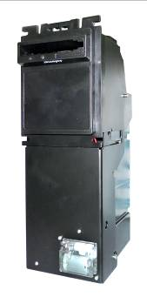
 | Рис. 47

7.1.2. Картридер
- Картридер Jofemar применяется при безналичных расчетах магнитными картами (в платном и бесплатном режиме), для пополнения кредита магнитных карт, программирования автомата и чтения финансовых отчетов. Связь с автоматом устанавливается через RS-232 интерфейс. Взаимодействие с монетоприемником версии MDB осуществляется через один из двух RS-232 портов на плате управления, к которому подключен картридер

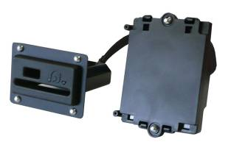 | - Картридер MDB, умеющий читать одни только платежные карты, может использоваться исключительно с версией базовой прошивки автомата, которая рассчитана для работы с платежными системами по протоколу MDB.  - (См. руководство пользователя картридером)
Рис. 48

7.1.3. Карта интерфейса модемной связи
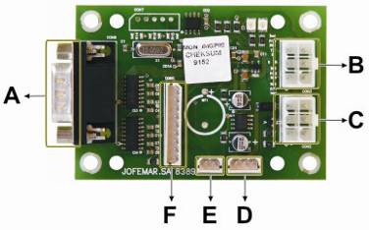
A. Подключение модема
B. Входное/выходное электропитание, шина RS-485
C. Входное/выходное электропитание, шина RS-485
D. Зарядное устройство для батарей
E. Электропитание модема
F. (не используется)
Рис. 49

Проводной или беспроводной (GSM) модем с модем-интерфейсной картой (серийный код 8590049) заказывается, если версия программы автомата рассчитана на работу платежной системы по протоколу MDB.

● ( См. Руководство пользователя карты интерфейса модемной связи)

7.2. EASYFLASH – репрограммирующее устройство
● Основной функцией репрограммирующего устройства “EASYFLASH” является запуск программ, которые помогают управлять ассортиментом продуктов Jofemar. Будучи независимым, компактным, легким в управлении инструментом, EASYFLASH позволяет выполнять такие задачи, как: перепрограммирование ПО автоматов, считывание статистики, мониторинг процессов, хранение информации и пр.
Устройство подключается через USB разъем. Таким образом, современные операционные системы (начиная с Windows XP) не требуют установки дополнительных драйверов для подступа к его файловой системе. Все, что требуется пользователю – подсоединить устройство к USB порту операционной системы, и оно будет опознано.
Благодаря использованию батарей электропитания, устройство компактно и легко в управлении. Для зарядки батарей не требуется дополнительного зарядного устройства, поскольку EASYFLASH заряжается через USB порт компьютера или через разъем работающего торгового аппарата.
Устройство имеет собственную оперативную систему, которая называется Monitor. Эта программа позволяет контролировать доступные ресурсы. Помимо программы Monitor, имеются Приложения, т.е. программы, которые запускаются устройством, использующим ресурсы для выполнения определенных функций.

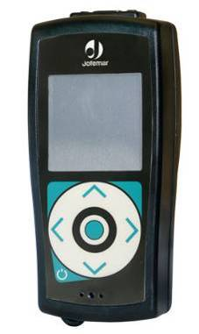 | Monitor позволяет грузить до 4 приложений в основную память из числа доступных в карте защищенной флеш-памяти - Secure Digital Memory Card (SD)  Чтобы определить версию программы, установленной в вашем репрограммирующем устройстве, посмотрите на полоску, расположенную над всеми окнами в главном меню Monitor. Версия указывается в формате vXX.YY, при этом у стабильной версии должно быть значение 00 для YY. Если это не так, свяжитесь со службой поддержки Jofemar для получения последней исправно работающей версии.
Рис. 50
Устройство поставляется в комплекте со шнурами, которые подходят для всей товарной линейки Jofemar.
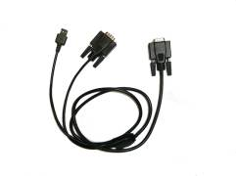 | 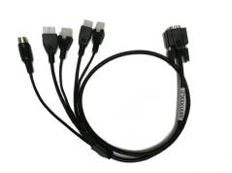 | 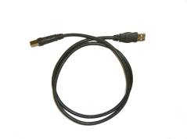
USB кабель к SUBD-9/Selector | Пучок проводов с USB на разъемы MDB/RS485/DIN 5-контактный | USB кабель
Рис. 51 | Рис. 52 | Рис. 53
● (См. руководство пользователя репрограмматором EASYFLASH)

7.3. Внешний тубус для монет сдачи
Автомат уже оборудован креплениями на двери для немедленной установки внешнего тубуса монет сдачи, значительно увеличивая их разменный запас.  Рис. 54 | 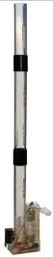

Примечание: По вопросам приобретения других видов оборудования или выполнения их в нестандартных размерах обращайтесь к поставщику Jofemar в вашей стране.

7.4. Комлект автономного водоснабжения
Если отсутствует возможность подключения автомата к центральному водопроводу или качество воды в нем не отвечает необходимым требованиям, то автомат может работать от автономного водоснабжения и 25-литровой канистры.
Для забора воды из канистры требуется гидронасос, работающий от сети напряжением 220 Вольт. Этот насос устанавливается на алюминиево-цинковой пластине, которая крепится к корпусу под электромагнитным входным клапаном на двух шурупах. Насос фиксируется на двух резиновых подвесках, которые амортизируют вибрацию. Чтобы подвесить помпу, вставьте его длинную трубку (ту, что с соединительной муфтой) в резиновое кольцо, затем проденьте короткий конец.
Возьмите пищевую силиконовую трубку 900 мм (35 3/4") длинной, 9 мм (1/3”) внешнего и 5 мм (1/5”) внутреннего диаметра и подсоедините один ее конец к насосу. На этом конце трубки имеется пружина, которая служит для того, чтобы предотвратить пережатие и блокирование потока воды. Другой конец трубки с наконечником из нержавеющей стали вставьте внутрь канистры, где содержится запас питьевой воды для приготовления напитков.
После установки комплекта, подключите штуцер (наружной резьбой 1/8”, Aixia) к силиконовой трубке, соединенной с электромагнитным входным клапаном, и подключите его к насосу.  Рис. 55 | 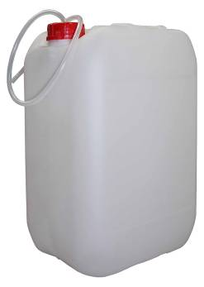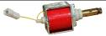

Примечание: Гидронасос снабжен защитой от перегрева. Важно установить к гидронасосу пружину для того, чтобы она выполняла функцию хомута, и трубка насоса не могла соскочить со штуцера.

7.5. Умягчитель воды
Как правило, вода содержит растворенные минералы (кальций или магний), которые делают ее жесткой. Эти минералы образуют накипь. Для бесперебойной работы кофейного автомата, а также для облегчения операций по его обслуживанию, необходимо использовать воду с низким содержанием взвесей. В противном случае, внутренние поверхности будут покрываться слоем накипи, что может засорить водяную систему машины, испортить детали или, по меньшей мере, ухудшить их работу.
Если вы не можете подключить автомат к источнику мягкой воды, то водоумягчительная установка устранит проблемы, связанные с жесткой водой, путем ионного обмена кальция и магния с натрием благодаря смолам, находящимся в фильтре умягчения воды.
Рекомендуется использовать фильтр умягчения воды, жесткость которой выше 20°f (французская градация) Кофейные автоматы Jofemar могут быть дополнительно укомплектованы водоумягчительной установкой с ионообменным фильтром. Работа этих фильтров основана на способности смол, находящихся внутри водоумягчительной установки обменивать в воде ионы натрия с ионами кальция и магния. Со временем смолы насыщаются и требуют регенерации. Это достигается при помощи обычной (кухонной) соли, которая добавляется внутрь бутыли водоумягчительной установки, а затем через смолы пропускается вода, таким образом, солевой натрий задерживается в смоле, ионы кальция и магния выводятся. Продолжительность работы фильтры до его регенерации зависит от жесткости воды. Приблизительное количество порций (зависящее от объема воды, необходимой для приготовления каждого напитка) до регенерации фильтра приведено в следующей таблице:

Рис. 56 | 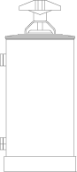
  Жесткость воды (°f) | Количество порций
  20 °f | 18 тыс.
  30 °f | 10 тыс.
  40 °f | 8,5 тыс.

7.6. Угольный фильтр для воды
☞ ОЧЕНЬ ВАЖНАЯ ИНФОРМАЦИЯ: Оборудование должно устанавливаться вне корпуса автомата, до впускного электроклапана. Для клапана не поставляются соединительные муфты или адаптеры.
Фильтр такого типа предназначен для того, чтобы обеспечить оптимальное качество воды для торговых автоматов, реализующих горячие напитки.
Картриджный фильтр в корпусе содержит мелкодисперсный активированный уголь, улавливающий взвешенные частицы свыше 1 микрона, устраняя посторонние запахи и привкусы. Фильтр обеспечивает более высокое качество напитка, что, в свою очередь, снижает риски пищевых отравлений и увеличивает срок службы деталей кофейника.
Фильтры подобного типа также предотвращают образование накипи, если уровень жесткости воды, подаваемой в автомат ниже 20 °f (французская градация). Если вода, потребляемая автоматом, имеет более высокий уровень жесткости, то рекомендуется дополнительно устанавливать водоумягчительное оборудование.
1. Головка QL3 с входным и выходным штуцером для воды диаметром 3/8” (нормальной трубной резьбы) и вентилем. Головка устанавливается на картридж путем ее поворота на форсунке картриджа до упора.
2. Сменный картридж модели 4Н со средней пропускной способностью 1,9 л/мин и способностью обработки примерно 5680 литров
Прежде, чем использовать такой фильтр необходимо учитывать следующее:  ► Перед использованием фильтра следует промывать его под напором воды около 2 минут, чтобы удалит из картриджа все остатки воздуха  ► Максимальное рабочее давление составляет 10 бар.  ► Максимальная температура воды не должна превышать 38°C (100,4 °F).  ► Фильтр должен устанавливаться в вертикальном положении.  Чтобы заменить картридж после его насыщения, следуйте прилагаемой к нему инструкции. | 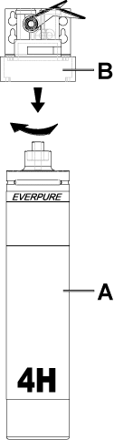 Рис. 57
  A. Картридж
  B. Головка QL3

8. Содержание и уход

8.1. Чистка автомата
Чтобы обеспечить бесперебойную работу автомата в течение всего срока его службы, мы рекомендуем периодически ухаживать за следующими компонентами.
► Регулярно проводить чистку рекламной и кнопочной панели влажной тканью или губкой, смоченной в любом нейтральном средстве по уходу за стеклянными поверхностями.
► Забрызганные напитками контейнеры следует мыть тканью, смоченной только в воде.
► Если на контейнер пролился напиток, снимите контейнер и оботрите его тканью, смоченной водой, но никогда алкоголем или кислотами. Просушите его, прежде чем устанавливать на прежнее место.
► Признано, что содержание в чистоте всех внутренних частей автомата, видимых для потребителей, повышает объемы продаж напитков и улучшает имидж автомата.
► Не мойте автомат струей из шланга.
► Очень важно никогда не дотрагиваться до тех участков, которые находятся под напряжением 220 Вольт, как-то: шпальный ящик, блок питания и провода с током. Доступ в эти участки разрешен только квалифицированному персоналу.
► Доступ к механизмам раздачи следует разрешать лицам, прошедшим обучение и имеющим практический опыт работы с автоматом, в особенности, проинструктированным в технике безопасности и охране труда.
► Для ухода за внешними поверхностями автомата используйте влажную тряпку, после чего они должны быть протерты насухо.
► Для удаления стойких пятен (жир, напитки и пр.) не используйте абразивы. Не применяйте чистящих спреев! Используйте только разведенный в воде спирт.

8.2. Чистка селектора монетоприемника
Стенки и перегородки селектора, которые соприкасаются с монетами, должны вычищаться регулярно (см. рис. 58) сухой щеткой и увлажненной тканью.  Рис. 58 | 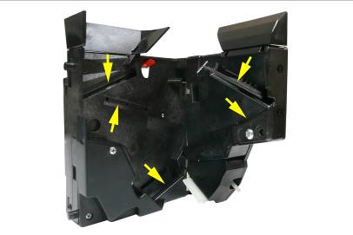

8.3. Чистка миксеров и водяного контура
До ввода автомата в эксплуатацию узел кофеварки, миксеры и система водоснабжения должны быть вычищены для того, чтобы обеспечить наилучшие гигиенические условия для продаваемых напитков.
Во-первых, следует очистить от загрязнения бойлер и остальную систему водоснабжения. Для ручной промывки выполните следующую инструкцию:
► Нажмите на кнопку выхода в режим программирования автомата, расположенную с тыльной стороны двери, за барабаном хранения стаканчиков, затем нажмите кнопку ручной разгрузки стаканчиков, которая находится на корпусе распределительного магазина стаканчиков. Для повтора операции промывки просто снова нажмите эту кнопку.
Затем необходимо убедиться, что все детали, которые входят в контакт с пищей при размешивании ингредиентов в миксерах, чисты и что в миксерах не осталось воды после ручной промывки. Для этого вам нужно почистить и продезинфицировать каждую деталь в отдельности. Процесс тщательной чистки приводится ниже:
► Снимите контейнеры растворимых ингредиентов с подставки узла миксеров (см. рис. 59) и поместите их в любое чистое, продезинфицированное место.

Надавите на лицевую часть контейнера и освободите анкерные фиксаторы, затем потяните вверх и наружу. Выполните аналогичную процедуру с оставшимися контейнерами.

Рис. 59

► Снимите миксер и его пароотводящую насадку. Для этого возьмитесь за обе части насадки и потяните вверх пока они не выйдут из воронки миксера. Затем освободите их, вытягивая наружу (рис. 60).

1. воздушная воронка
2. Крышка воздушной воронки

Рис. 60

► Снимите входящую силиконовую трубку с форсунки на миксере и отводящую силиконовую трубку. Разберите узел, состоящий из воронки миксера, патрубка и насадки для трубки. Для этого вращайте узел, пока фиксаторы патрубка не выйдут из пазов на опоре патрубка, и потяните на себя.

1. Воронка
2. Патрубок
3. Насадка для трубки подачи воды

Рис. 61

Разберите взбивающие лопатки миксера, сняв их с вала электромотора. Эта деталь анкеруется к мотору миксера на фланце. Затем освободите три винта, которые крепят опору патрубка, и выньте опору, замок миксера и опору замка миксера. Открепите вращатель миксера, который анкеруется к валу мотора на фланце (рис. 62).
1. Лопатки
2. Опора патрубка
3. Замок.
4. Опора замка
5. Водоотводящий вращатель миксера.

Рис. 62

Выполните аналогичную процедуру с каждым из миксеров автомата.
Подготовьте подходящую емкость с обычным раствором детергента на хлорной основе, который можно приобрести в аптеке.
Для дезинфекции деталей миксера и продуктовых контейнеров погрузите их в приготовленный раствор примерно на 20 минут. Для более эффективной очистки можно использовать щетку или аналогичные приспособления.
После дезинфекции тщательно высушите детали сжатым воздухом, феном или стерильной салфеткой. Затем смонтируйте миксер следуя вышеприведенной инструкции в обратном порядке.
Контейнеры поставьте на прежнее место.
Снимите узел кофеварки. Для этого откройте дверцу и раму с модулями распределения стаканчиков, размешивателей и сахара, затем выполните подробную инструкцию ниже (см. рис. 63)
► Открутите по часовой стрелке барашковый винт (A) узла кофеварки. После того, как он вывернут с резьбы, которая крепит винт к панели, выньте узел с направляющими стержнями из их отверстий.
► После снятия кофеварки отсоедините насадку трубки (B), силиконовую трубку, соединяющую кофеварку с насадкой на раздаточном коллекторе (D).
► Снимите тефлоновую трубку, используемую для подвода воды под давлением из бойлера. Для этого просто открутите латунную шайбу, которая соединяет эту трубку с кофеваркой (C).
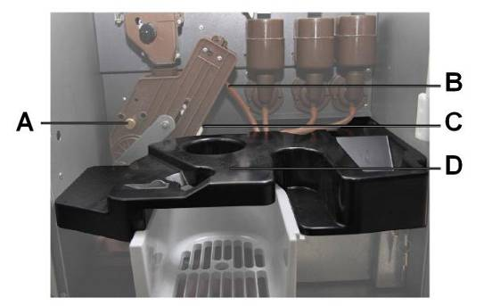 | Рис. 63
  A. Барашковый крепежный винт
  B. Насадка раздаточной трубки
  C. Латунная шайба, соединяющая входную трубку подачи воды
  D. Коллектор готового продукта
После того, как кофеварка демонтирована, поместите ее под струю воды и полностью промойте, особенно, те части, где находятся мембраны фильтров, и место сброса кофейной гущи.
Затем тщательнейшим образом протрите кофеварку насухо тряпкой и установите в автомат, следуя шагам инструкции в обратном порядке.
☞ Важная инфомация: Для установки кофеварки в рабочее положение, маховик должен совпадать по стрелке на пластиком корпусе (позиция А), а кулачок мотора – в позиции ожидания так, чтобы он нажимал на нижний микропереключатель (позиция B).
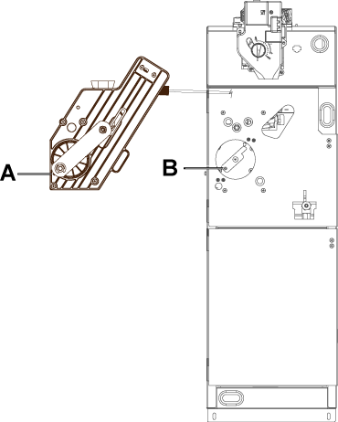 | Рис. 64
  A. Позиция для замены кофеварки
  B. Позиция кулачка мотора.

9. Утилизация
Если вам нужно избавиться от упаковочного материала, узнайте, где находятся пункты утилизации отходов.

Не выбрасывайте электрооборудование с бытовыми отходами, так как многие материалы, из которых изготовлены компоненты автомата, должны отправляться на переработку.

Для того, чтобы разумно распорядиться оборудованием, от которого клиент решил избавиться, компания Jofemar предусмотрела систему его сбора в сотрудничестве с Интегрированной системой управления (ECOLEC). Свяжитесь с нами, чтобы получить информацию касательно утилизации оборудования.


10. Экология
Энергосбережение способствует сохранению окружающей среды, а в удаленной перспективе также сэкономит значительную сумму денег. Этот раздел содержит советы по оптимизации энергопотребления автомата насколько это возможно.
► Автомат должен устанавливаться в холодном, сухом, хорошо проветриваемом месте. Таким образом, именно такое место для автомата предпочтительно при наличии выбора.
► При установке следует избегать попадания прямых солнечных лучей. В ином случае, используете солнцезащитный зонт или навес для создания тени.
Во время конструирования автомата были предприняты попытки по уменьшению негативного влияния автомата на окружающую среду в смысле более экономии материалов, устройств, транспорта, срока службы и возможности последующей утилизации.
Ниже приводится список наиболее заметных достижений Jofemar в области развития экологически чистой техники:
► Низкое потребление энергии.
► Вместо цельных картонных ящиков в качестве упаковки использованы уголки из гофрированного картона.
► Утилизация использованных материалов является ответственным делом, в котором должен принимать участие каждой.

11. Стандартизация
Модельный ряд автоматов розничной торговли горячими напитками Сoffeemar G-250 создан в соответствии с европейскими стандартами, о чем говорит паспорт автомата с обозначением CE. Jofemar гарантирует полное соответствие автоматов принятым директивам Евросоюза.
ДЛЯ ЗАМЕТОК:

Jofemar S.A.
Оставляет за собой право вносить доработки в данную модель ввиду постоянно ведущихся исследований без предварительного уведомления.

http:// www.jofemar.com

